Отзыв руководителя

Содержание
Введение 6
1 Обоснование выбора темы курсового проекта 7
1.1 Анализ предметной области 7
1.2 Краткая спецификация разрабатываемого модуля 8
1.3 Требования к программному продукту 8
1.4 Обоснование выбора инструментальных средств разработки 9
2 Разработка приложения 10
2.1 Разработка алгоритмов работы программы 10
2.2 Проектирование базы данных 12
2.3 Разработка пользовательского интерфейса 14
2.4 Инструкция по работе с программой 20
2.5 Тестирование программного модуля 21
Заключение 26
Библиография 27
Приложение А 28

Введение

Современный автосервис невозможно представить без эффективной системы учета заявок на ремонт. Ручной учет приводит к потере времени, ошибкам в документации и недовольству клиентов. Автоматизация процессов позволяет оптимизировать работу, сократить время обработки заявок и повысить качество обслуживания.
Целью данной работы является разработка программного модуля для автоматизации учета заявок на ремонт автомобилей в автосервисе «АвтоТранс».
Для достижения поставленной цели необходимо решить следующие задачи:
- провести анализ предметной области и сформулировать требования к программному продукту;
- разработать алгоритмы работы модуля в соответствии с ГОСТ 24.301;
- спроектировать базу данных в третьей нормальной форме;
- реализовать пользовательский интерфейс с учетом ролевого доступа;
- выполнить тестирование разработанного модуля.
Объектом исследования являются процессы учета и обработки заявок на ремонт автомобилей. Предметом исследования – методы автоматизации учета заявок с использованием языка программирования Python и СУБД SQLite.

1 Обоснование выбора темы курсового проекта

1.1 Анализ предметной области

Основной целью разрабатываемого модуля является автоматизация процесса учета и обработки заявок на ремонт автомобилей. Модуль позволяет сотрудникам автосервиса прозрачно и эффективно управлять заявками, отслеживать текущий статус ремонта.
Разработка программного модуля для учета заявок на ремонт автомобилей – это процесс создания программного продукта, который позволяет автомастерским или автосервисам эффективно отслеживать и учитывать заявки на ремонт автомобилей.
Задача разработки такого программного модуля состоит в создании удобного и эффективного инструмента для учета, отслеживания и управления заявками на ремонт автомобилей, что помогает минимизировать время простоя оборудования и обеспечивает бесперебойную работу в автосервисах.
Программный модуль позволяет автосервису повысить эффективность и точность учета заявок, сократить время обработки заявок, оптимизировать использование ресурсов и повысить удовлетворенность клиентов.
Основные функции и возможности модуля включают:
Заявка на ремонт – это информация, предоставленная клиентом о неисправности автомобиля. Клиент оставляет новую заявку, содержащую данные о виде автомобиля, модели, описании проблемы, личную информацию (ФИО клиента и номер телефона). Клиент может отредактировать свою заявку.
Регистрация заявки представляет собой процесс приёма и регистрации заявки оператором автосервиса в системе учёта. Важными аспектами регистрации являются присвоение уникального идентификатора заявке и сохранение информации о заявке.
Обработка заявки включает анализ заявки, определение её приоритетности и назначение исполнителя (автомеханика) для ремонта. В процессе обработки может потребоваться дополнительная информация или уточнение деталей проблемы у клиента.
Исполнение заявки представляет собой фактическое выполнение ремонта автомобиля. На этом этапе назначенный автомеханик ремонтирует автомобиль, вносит необходимые изменения или заменяет неисправные автозапчасти. На этом этапе могут возникать необходимость заказа автозапчастей или координации работ с другими специалистами.
Отчётность и информирование включают фиксацию и отчёт о выполненной работе. После завершения ремонта автомеханик должен предоставить отчёт о проделанной работе, включая информацию о затраченных ресурсах (время, автозапчастях) и оказанной помощи.
Мониторинг и анализ предполагают контроль и анализ процесса учёта заявок на авторемонт. Важно отслеживать и анализировать время обработки заявок, качество выполненных работ, расходы и прочие параметры, которые могут помочь в оптимизации и улучшении процесса.

1.2 Краткая спецификация разрабатываемого модуля

Разрабатываемый модуль предназначен для автоматизации учета и обработки заявок на ремонт автомобилей в автосервисе «АвтоТранс».
В качестве входных данных выступают: данные авторизации (логин и пароль); данные новой заявки, включающие ФИО клиента, номер телефона, вид автомобиля, модель автомобиля и описание проблемы; данные редактирования заявки, такие как статус заявки, назначенный механик и использованные запчасти; текст комментария; параметры поиска по ID заявки или модели автомобиля; параметры фильтрации по статусу заявки.
Выходными данными являются: список заявок (отфильтрованный или отсортированный); детальная информация по конкретной заявке; статистические показатели, включающие количество выполненных заявок, среднее время ремонта и статистику по типам неисправностей; информационные сообщения и уведомления; результаты поиска.

1.3 Требования к программному продукту

На основе анализа технического задания были сформулированы следующие функциональные требования к разрабатываемому модулю.
Модуль должен обеспечивать возможность добавления заявок в базу данных с указанием номера заявки, даты добавления, вида авто, модели авто, описания проблемы, ФИО клиента, номера телефона и статуса заявки (новая заявка, в процессе ремонта, завершена).
Должна быть реализована возможность редактирования заявок, включая изменение этапа выполнения (готова к выдаче, в процессе ремонта, ожидание автозапчастей), изменение описания проблемы и изменение ответственного за выполнение работ.
Необходимо обеспечить возможность отслеживания статуса заявки через отображение списка заявок, получение уведомлений о смене статуса заявки, а также поиск заявки по номеру или по параметрам.
Модуль должен позволять назначать ответственных за выполнение работ: добавлять автомеханика к заявке, отслеживать состояние работы и получать уведомления о ее завершении. Автомеханик должен иметь возможность добавлять комментарии на форме заявки и фиксировать информацию о заказанных автозапчастях и материалах.
Должен быть реализован расчет статистики работы отдела обслуживания: количество выполненных заявок, среднее время выполнения заявки и статистика по типам неисправностей.
В соответствии с дополнением к техническому заданию необходимо добавить роль «Менеджер по качеству» с функционалом продления сроков выполнения с согласованием клиента и генерацией QR-кода для оценки работы сервисного центра.
К нефункциональным требованиям относятся: поддержка работы на операционных системах семейства Windows; наличие системы авторизации с логином и паролем для доступа к приложению; разграничение доступа к данным в зависимости от роли пользователя; простой и интуитивный интерфейс с информативными уведомлениями и подсказками; быстрый доступ к данным и минимальное время отклика на запросы пользователя.

1.4 Обоснование выбора инструментальных средств разработки

В качестве языка программирования был выбран Python. Этот выбор обусловлен рядом преимуществ данного языка.
Python обладает простым и понятным синтаксисом, что позволяет быстро разрабатывать и отлаживать приложения. Это особенно важно в условиях ограниченного времени на демонстрационном экзамене. Язык является кроссплатформенным и работает на всех основных операционных системах без изменений в коде.
Стандартная библиотека Python включает множество модулей для решения различных задач, что сокращает время разработки. Встроенная библиотека Tkinter позволяет создавать нативные графические интерфейсы без установки дополнительных зависимостей. Tkinter прост в использовании, но при этом функционален.
Python имеет отличную поддержку баз данных через встроенный модуль sqlite3, что идеально подходит для создания локальных приложений. Язык позволяет быстро создавать рабочие прототипы и вносить изменения в код, что важно при итеративной разработке. Кроме того, огромное сообщество разработчиков и обширная документация облегчают решение возникающих проблем.
В качестве системы управления базами данных выбрана SQLite. Данная СУБД не требует установки и настройки сервера, данные хранятся в одном файле, что упрощает резервное копирование. SQLite поддерживает стандартный SQL и идеально подходит для локальных приложений.
Средой разработки выбрана Visual Studio Code. Это бесплатная и легковесная среда с отличной поддержкой Python через расширения. Она имеет встроенный терминал и отладчик, интеграцию с Git, подсветку синтаксиса и автодополнение.

2 Разработка приложения

2.1 Разработка алгоритмов работы программы

Текстовое описание основного алгоритма (по ГОСТ 24.301)
В тексте алгоритма используются следующие обозначения: Пользователь – лицо, взаимодействующее с системой; Система – программный модуль учета заявок; БД – база данных заявок и пользователей; users – массив данных о пользователях; requests – массив данных о заявках; comments – массив данных о комментариях; current_user – текущий авторизованный пользователь; user_role – роль текущего пользователя.
При запуске системы доступны следующие исходные данные: загруженный список пользователей из файла inputDataUsers.txt; загруженный список заявок из файла inputDataRequests.txt; загруженный список комментариев из файла inputDataComments.txt.
Основной алгоритм работы программы состоит из нескольких этапов.
Этап инициализации системы включает загрузку данных пользователей из файла, в результате чего формируется массив users. Затем загружаются данные заявок из файла, формируя массив requests. После этого загружаются данные комментариев из файла, формируя массив comments. Завершается этап отображением окна авторизации, которое видит пользователь.
Этап авторизации пользователя начинается с ввода пользователем логина и пароля, в результате чего получаются строки login и password. Система проверяет заполнение полей, и если поля пустые, выводится сообщение об ошибке и происходит возврат к вводу данных. Выполняется поиск пользователя в массиве users по логину и паролю, в результате чего находится объект current_user или null. Проверяется результат поиска: если пользователь не найден, выводится сообщение об ошибке и происходит возврат к вводу данных. Определяется роль пользователя, и выполняется переход к главному окну в соответствии с ролью.
Этап отображения списка заявок начинается с создания копии массива requests для отображения. Применяется фильтрация по роли пользователя: если роль равна «Заказчик», оставляются только заявки с client_id равным идентификатору текущего пользователя; если роль равна «Автомеханик», оставляются только заявки с master_id равным идентификатору текущего пользователя; в остальных случаях отображаются все заявки. Затем формируется и отображается таблица с заявками.
Этап обработки действий пользователя представляет собой цикл ожидания выбора действия. Система ожидает выбора действия пользователем и получает код действия action. Выполняется анализ action и переход к соответствующему подалгоритму: если action равен «Создать заявку», происходит переход к подалгоритму создания заявки; если action равен «Редактировать заявку» – к подалгоритму редактирования; если action равен «Просмотреть комментарии» – к подалгоритму просмотра комментариев; если action равен «Применить фильтр» – к подалгоритму фильтрации; если action равен «Выполнить поиск» – к подалгоритму поиска; если action равен «Показать статистику» – к подалгоритму расчета статистики; если action равен «Выход» – завершение работы. После выполнения подалгоритма происходит возврат к ожиданию следующего действия.
Условиями завершения основного алгоритма являются выбор пользователем действия «Выход», возникновение ошибки, требующей завершения работы, или закрытие главного окна приложения.
Текстовое описание алгоритма расчета статистики (по ГОСТ 24.301)
В алгоритме расчета статистики используются следующие обозначения: N – общее количество заявок; completed – количество выполненных заявок; avg_time – среднее время ремонта в днях; total_days – сумма дней ремонта по всем выполненным заявкам; valid_completed – количество выполненных заявок с корректными датами; brakes_count – количество заявок с неисправностью тормозной системы; engine_count – количество заявок с неисправностью двигателя; steering_count – количество заявок с неисправностью рулевого управления.
Исходными данными для алгоритма являются массив requests, содержащий все заявки системы, и текущая дата для расчета просроченных заявок.
Алгоритм расчета статистики выполняется в несколько этапов.
На первом этапе производится инициализация переменных. Переменным присваиваются начальные нулевые значения: completed, total_days, valid_completed, brakes_count, engine_count, steering_count устанавливаются в ноль. Затем получается общее количество заявок N как количество записей в массиве requests.
Второй этап представляет собой циклический обход всех заявок. Для каждой заявки из массива requests последовательно выполняются следующие действия. Проверяется статус заявки: если статус равен «Готова к выдаче», переменная completed увеличивается на единицу. Проверяется наличие даты завершения: если дата завершения существует и не равна null, производится расчет длительности ремонта. Для этого дата начала и дата завершения преобразуются в формат даты, вычисляется разница в днях, и если полученное значение неотрицательно, оно добавляется к total_days, а valid_completed увеличивается на единицу.
Далее анализируется описание проблемы для сбора статистики по типам неисправностей. Проверяется наличие ключевого слова «тормоз» в описании: если оно присутствует, увеличивается brakes_count. Проверяется наличие ключевых слов «бензин» или «двигатель»: если они присутствуют, увеличивается engine_count. Проверяется наличие ключевого слова «рул»: если оно присутствует, увеличивается steering_count. После обработки текущей заявки происходит переход к следующей.
Третий этап посвящен расчету среднего времени ремонта. Проверяется количество заявок с корректными датами: если valid_completed больше нуля, среднее время рассчитывается как отношение total_days к valid_completed; в противном случае среднее время устанавливается в ноль.
На четвертом этапе формируются и выводятся результаты. Формируется строка статистики, содержащая заголовок и разделитель. Добавляется информация об общем количестве заявок, о количестве выполненных заявок и о среднем времени ремонта. Затем добавляется информация о типах неисправностей: по тормозной системе, двигателю и рулевому управлению. Сформированная статистика выводится пользователю в виде информационного окна.
Условием завершения алгоритма является успешный расчет и отображение статистики пользователю, после чего управление возвращается основному алгоритму.
Текстовое описание алгоритма создания новой заявки (по ГОСТ 24.301)
В алгоритме создания новой заявки используются следующие обозначения: new_id – новый уникальный идентификатор заявки; client_id – идентификатор выбранного клиента; car_type – тип автомобиля; car_model – модель автомобиля; description – описание проблемы.
Алгоритм создания новой заявки выполняется в следующей последовательности. Сначала открывается диалоговое окно создания заявки, и пользователю отображается форма с полями ввода. Система ожидает заполнения полей пользователем и получает введенные данные.
После получения данных производится проверка заполнения обязательных полей. Если не выбран клиент, выводится сообщение об ошибке и происходит возврат к заполнению формы. Если не выбран тип авто, также выводится сообщение об ошибке. Если не введена модель автомобиля или не введено описание проблемы, пользователь получает соответствующие предупреждения.
При успешном прохождении проверки генерируется новый идентификатор заявки, который на единицу больше максимального существующего идентификатора в массиве заявок. Создается новая заявка с заполненными полями: присваивается сгенерированный идентификатор, устанавливается текущая дата в качестве даты начала, записываются выбранный тип автомобиля, модель автомобиля и описание проблемы. Статус новой заявки устанавливается как «Новая заявка», дата завершения оставляется пустой, поле запчастей остается пустым, механик не назначается, и сохраняется идентификатор выбранного клиента.
Созданная заявка добавляется в массив requests, после чего обновляется отображение таблицы заявок на главном экране. Пользователю выводится информационное сообщение об успешном создании заявки.

2.2 Проектирование базы данных

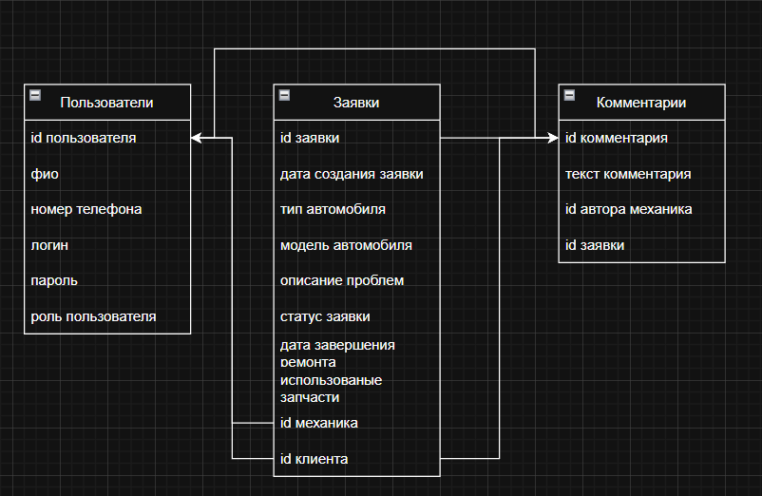
Рисунок 2.1 – Структура базы данных (ER-диаграмма)

На основе анализа предметной области была спроектирована база данных в третьей нормальной форме. Концептуальная модель данных включает три основные сущности: пользователи, заявки и комментарии.
Сущность «Пользователи» предназначена для хранения информации о всех пользователях системы: сотрудниках автосервиса и клиентах. Каждый пользователь характеризуется уникальным идентификатором, полным именем, номером телефона, логином для входа в систему, паролем и ролью. Роли пользователей определяют их права доступа к функционалу системы. Выделяются следующие роли: менеджер, имеющий полный доступ к управлению заявками, их созданию, редактированию, назначению механиков и просмотру статистики; оператор, осуществляющий регистрацию новых заявок и просмотр списка заявок; автомеханик, работающий с назначенными заявками, изменяющий их статус, добавляющий комментарии и указывающий использованные запчасти; заказчик, создающий и редактирующий собственные заявки и просматривающий их статус; менеджер по качеству, контролирующий проблемные заявки, продлевающий сроки и работающий с отзывами.
Сущность «Заявки» содержит информацию о всех заявках на ремонт, поступивших в автосервис. Каждая заявка характеризуется уникальным номером, датой создания, типом автомобиля, моделью автомобиля, описанием проблемы, текущим статусом, датой завершения ремонта, использованными запчастями, а также ссылками на назначенного механика и клиента. Статусы заявок отражают этапы выполнения работ: «Новая заявка» означает, что заявка только поступила в систему и ожидает обработки; «В процессе ремонта» указывает, что механик приступил к работе; «Готова к выдаче» свидетельствует о том, что ремонт завершен и автомобиль ожидает клиента.
Сущность «Комментарии» предназначена для хранения комментариев, которые автомеханики оставляют к заявкам в процессе работы. Каждый комментарий характеризуется уникальным номером, текстом сообщения, ссылкой на автора комментария и ссылкой на заявку, к которой он относится. Комментарии позволяют фиксировать промежуточные результаты осмотра, указывать на необходимость заказа запчастей, обсуждать сложные случаи с коллегами и вести историю работ по каждой заявке.
Между сущностями организованы следующие связи. Каждый клиент может иметь множество заявок, при этом каждая заявка принадлежит одному клиенту – это отношение «один ко многим». Каждый механик может быть назначен на множество заявок, при этом каждая заявка может иметь одного назначенного механика – также отношение «один ко многим». Каждая заявка может иметь множество комментариев, при этом каждый комментарий относится к одной заявке – отношение «один ко многим». Каждый механик может написать множество комментариев, при этом каждый комментарий имеет одного автора – отношение «один ко многим».
Для обеспечения ссылочной целостности при создании базы данных настроены соответствующие правила: нельзя назначить на заявку несуществующего механика, нельзя создать комментарий к несуществующей заявке, все внешние ключи обеспечивают согласованность данных. Для оптимизации производительности созданы индексы по полям, наиболее часто используемым в запросах: по статусу заявки для быстрой фильтрации, по идентификатору механика для поиска его заявок, по идентификатору клиента для поиска его заявок и по идентификатору заявки для быстрого получения комментариев.

2.3 Разработка пользовательского интерфейса

При разработке интерфейса использовалась библиотека Tkinter. Все окна приложения выполнены в едином стиле, имеют информативные заголовки и интуитивно понятные элементы управления.
При запуске приложения открывается окно авторизации. Оно содержит поля для ввода логина и пароля, кнопку «Войти» для выполнения входа в систему и кнопку «Выход» для завершения работы приложения ( Рисунок 2.2 – Окно авторизации ). Для удобства тестирования в окне отображаются тестовые учетные данные для разных ролей: менеджера с логином manager и паролем 123, автомехаников с логинами mechanic1, mechanic2, mechanic3 и паролем 123, операторов с логинами operator1, operator2 и паролем 123, заказчиков с логинами client1, client2, client3, client4 и паролем 123, а также менеджера по качеству с логином quality и паролем 123 ( Рисунок 2.3 – Тестовые учетные данные, отображаемые при запуске программы ).

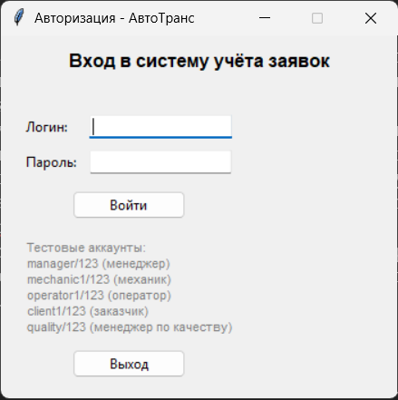

Рисунок 2.2 – Окно авторизации

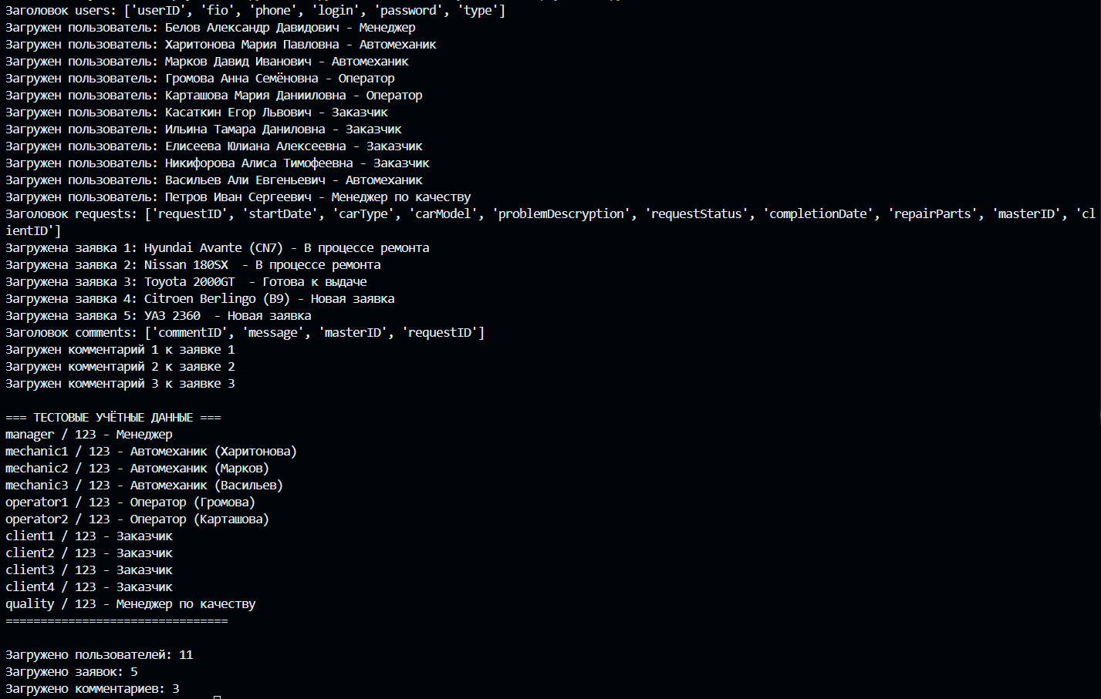

Рисунок 2.3 – Тестовые учетные данные, отображаемые при запуске программы

После успешной авторизации открывается главное окно приложения, вид которого зависит от роли пользователя. Для менеджера главное окно содержит таблицу со всеми заявками, панель инструментов с кнопками создания, редактирования и просмотра статистики, а также панель фильтрации и поиска. Менеджер может просматривать все заявки, фильтровать их по статусу, искать по номеру или модели автомобиля, создавать новые заявки и просматривать статистику работы ( Рисунок 2.4 – Главное окно (роль «Менеджер») .

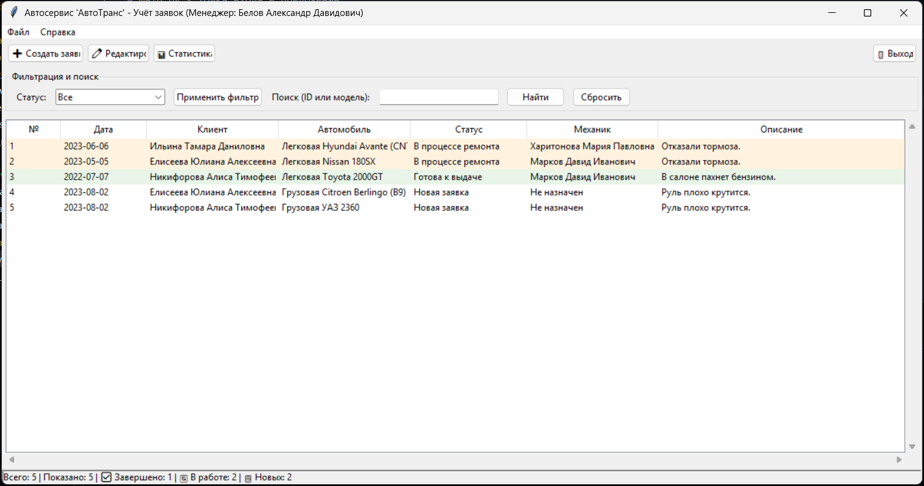

Рисунок 2.4 – Главное окно (роль «Менеджер»)

Для заказчика главное окно отображает только заявки, созданные этим клиентом. Доступно создание новых заявок и редактирование существующих. Заказчик не видит заявки других клиентов и не имеет доступа к функциям назначения механиков и просмотра общей статистики ( Рисунок 2.5 – Главное окно (роль «Заказчик») ).

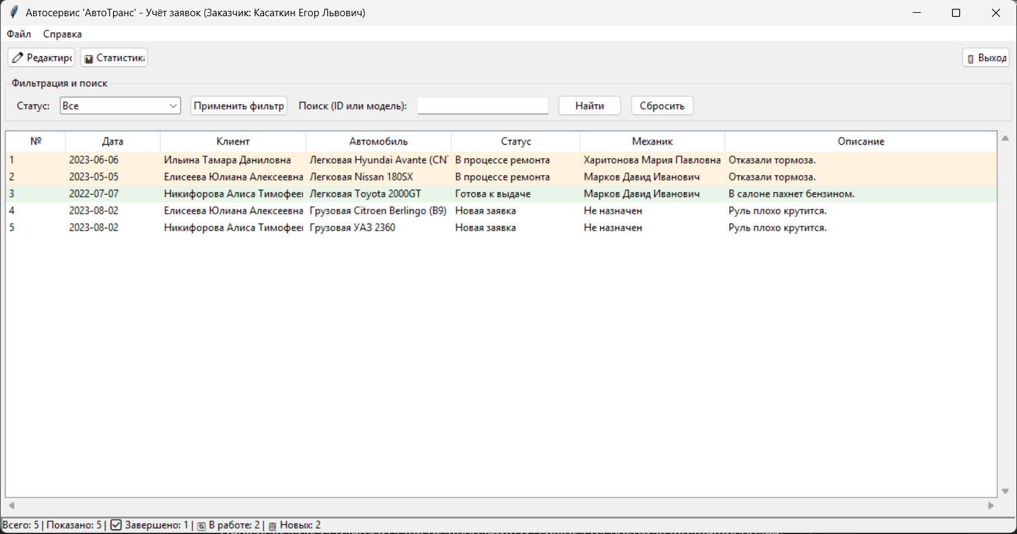

Рисунок 2.5 – Главное окно (роль «Заказчик»)

Для автомеханика главное окно показывает заявки, назначенные на этого механика. Доступно редактирование статуса заявок, добавление комментариев и указание использованных запчастей. Автомеханик может просматривать историю комментариев к своим заявкам и оставлять новые ( Рисунок 2.6 – Главное окно (роль «Автомеханик») ).

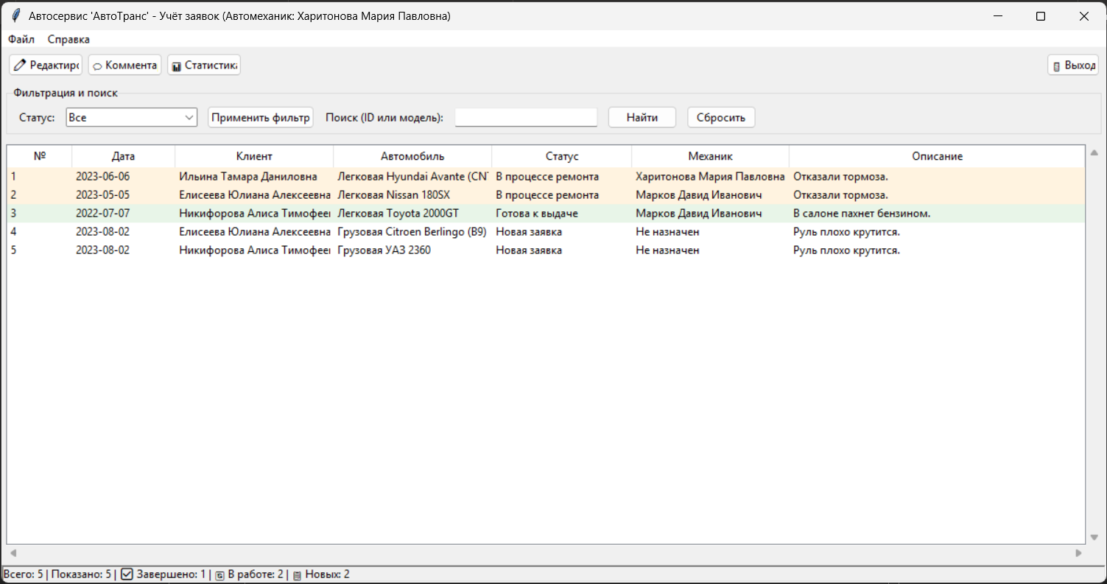

Рисунок 2.6 – Главное окно (роль «Автомеханик»)

Для менеджера по качеству главное окно организовано в виде вкладок. Первая вкладка содержит список проблемных заявок со сроком выполнения более семи дней ( Рисунок 2.7 – Окно менеджера по качеству ) . Вторая вкладка предназначена для продления сроков выполнения заявок с указанием причины и количества дней ( Рисунок 2.8 – Окно менеджера по качеству ) . Третья вкладка отображает статистику отзывов и оценки качества работы ( Рисунок 2.9 – Окно менеджера по качеству ). Четвертая вкладка содержит QR-код для сбора отзывов клиентов ( Рисунок 2.10 – Окно менеджера по качеству ).

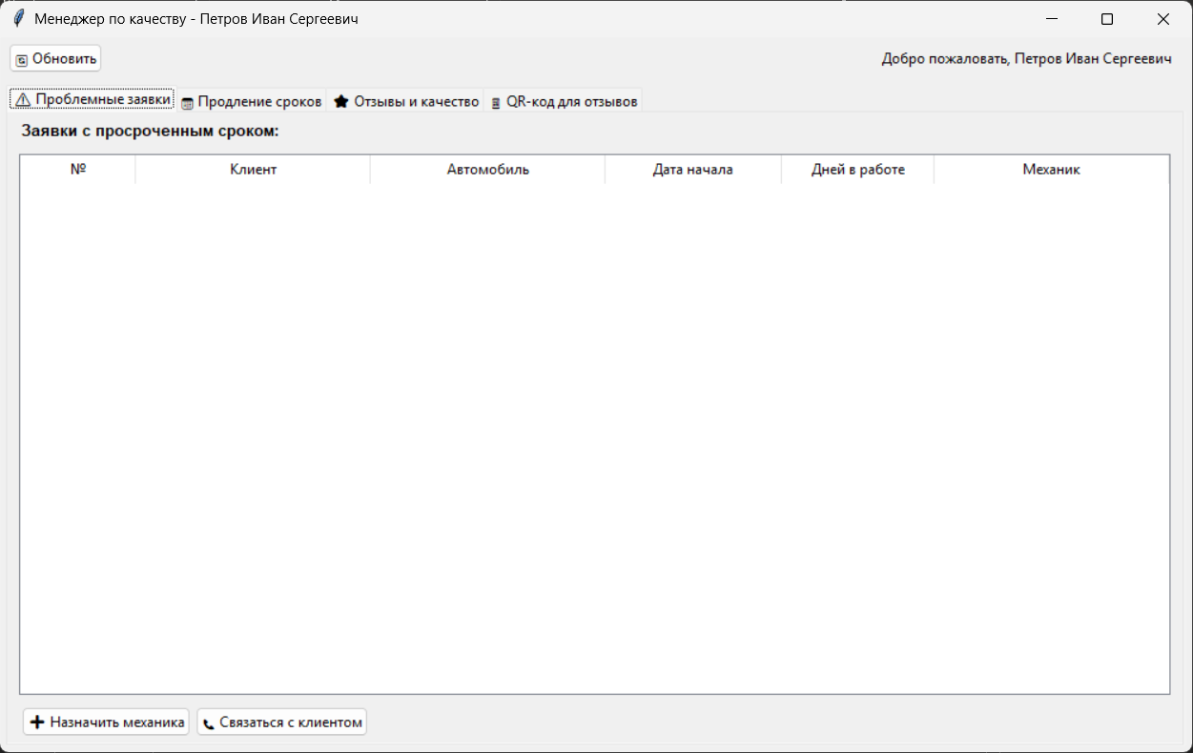

Рисунок 2.7 – Окно менеджера по качеству

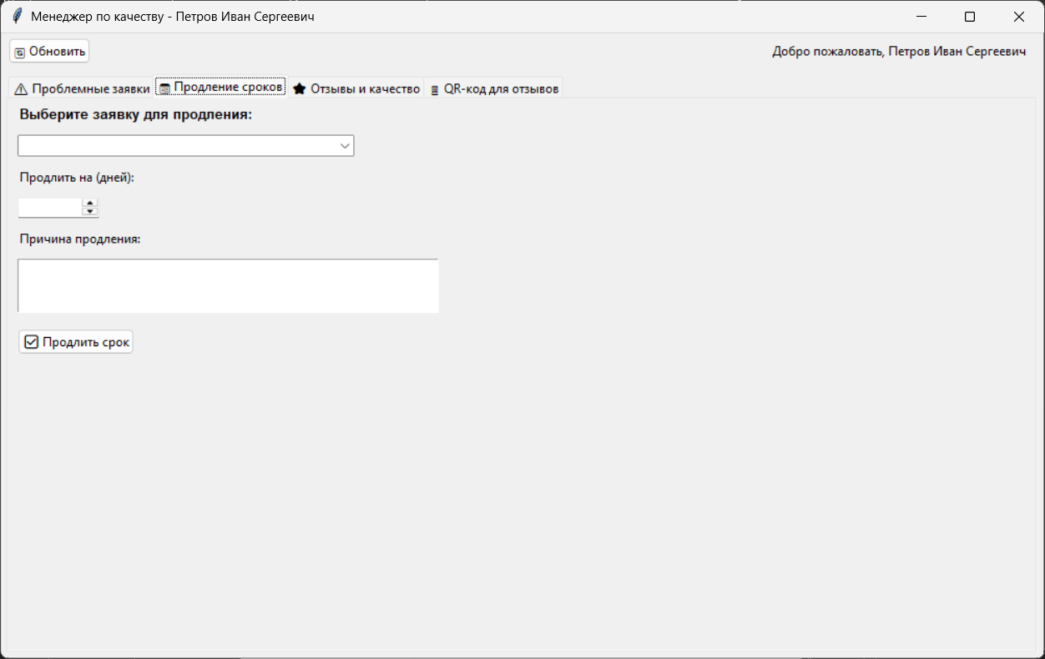

Рисунок 2.8 – Окно менеджера по качеству

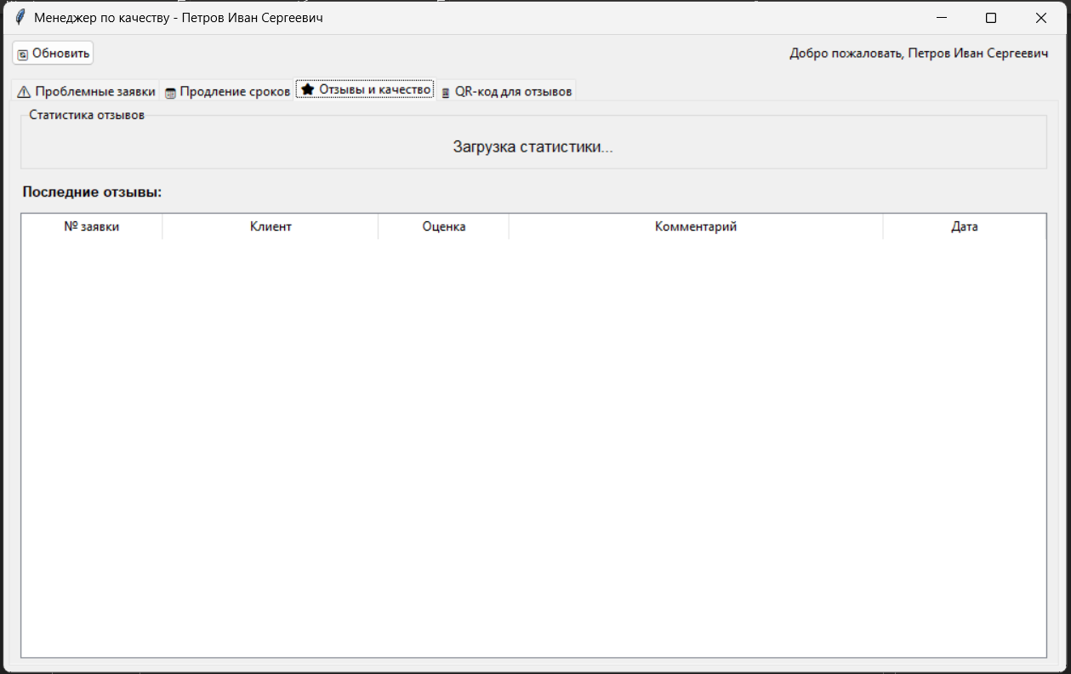

Рисунок 2.9 – Окно менеджера по качеству

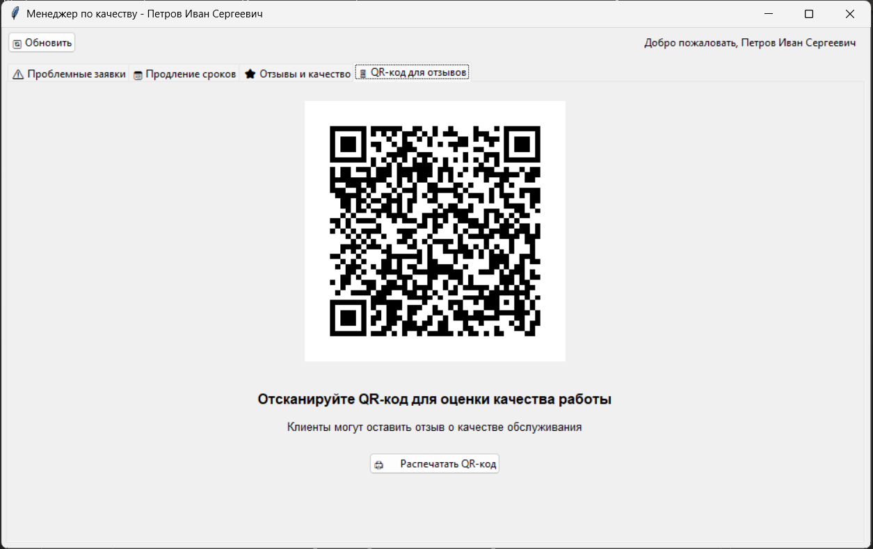

Рисунок 2.10 – Окно менеджера по качеству

Диалог создания и редактирования заявки представляет собой отдельное окно с формой, содержащей все необходимые поля. Обязательные для заполнения поля помечены звездочкой. Для выбора клиента, типа автомобиля, статуса и механика используются выпадающие списки, что исключает возможность ввода некорректных данных. Поля модели автомобиля и описания проблемы представляют собой текстовые поля для ввода произвольного текста.
Окно комментариев отображает историю обсуждений по выбранной заявке и содержит поле для ввода нового комментария. Комментарии отображаются в хронологическом порядке с указанием автора и текста сообщения.
Для пользователей с ролью «Оператор» предусмотрен специальный интерфейс, ориентированный на быструю регистрацию поступающих заявок (Рисунок 2.11 – Интерфейс для роли «Оператор»). Операторы имеют ограниченный набор прав, что соответствует их должностным обязанностям и обеспечивает защиту данных от несанкционированных изменений.
В окне оператора доступны следующие функции:
- просмотр полного списка заявок с возможностью фильтрации по статусу;
- создание новых заявок со стороны клиентов;
- просмотр детальной информации по существующим заявкам;
- поиск заявок по номеру или модели автомобиля.
Оператор не имеет права назначать механиков на заявки, изменять статусы на «В процессе ремонта» или «Готова к выдаче», а также редактировать информацию об использованных запчастях. Данные функции закреплены за менеджерами и автомеханиками в соответствии с их ролями в системе. Такое разграничение прав позволяет избежать ошибок при обработке заявок и сохранить целостность данных.

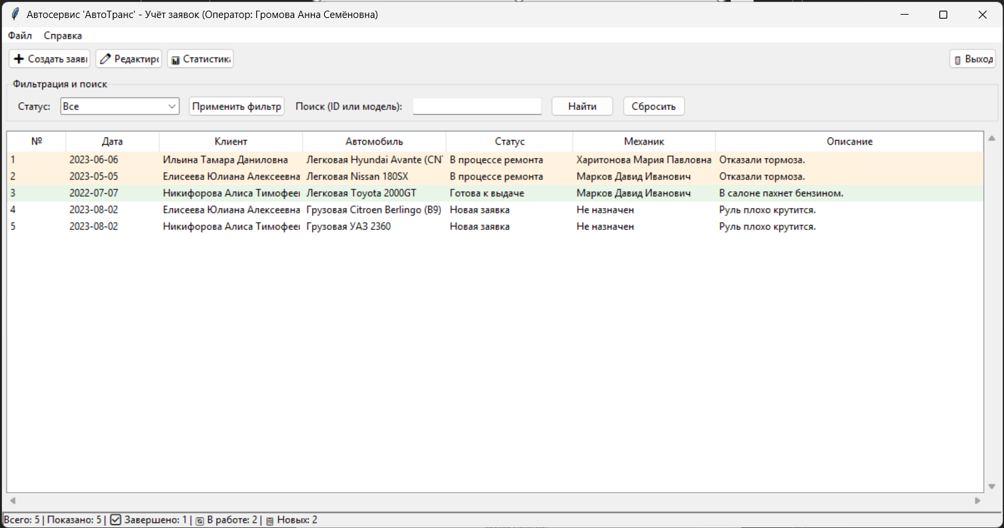
Рисунок 2.11 – Интерфейс для роли «Оператор»

2.4 Инструкция по работе с программой

Для запуска программы необходимо выполнить файл main.py с помощью интерпретатора Python. При запуске открывается окно авторизации, в котором пользователь должен ввести свой логин и пароль. Для тестирования можно использовать учетные данные, указанные в окне авторизации. После ввода данных необходимо нажать кнопку «Войти». При успешной авторизации открывается главное окно приложения.
На главном окне отображается таблица со списком заявок. Для удобства работы доступны фильтрация и поиск. Для фильтрации по статусу нужно выбрать нужное значение в выпадающем списке и нажать кнопку «Применить фильтр». Для поиска по номеру заявки или модели автомобиля необходимо ввести текст в поле поиска и нажать кнопку «Найти» или клавишу Enter. Для сброса всех фильтров используется кнопка «Сбросить».
Для создания новой заявки следует нажать кнопку «Создать заявку» на панели инструментов. В открывшемся окне необходимо заполнить все обязательные поля: выбрать клиента, выбрать вид автомобиля, ввести модель автомобиля и описание проблемы. После заполнения данных нужно нажать кнопку «Сохранить». При успешном создании заявка появится в общем списке.
Для редактирования заявки необходимо дважды кликнуть по ней левой кнопкой мыши или выделить ее и нажать кнопку «Редактировать». В открывшемся окне можно изменить доступные поля в зависимости от роли пользователя. После внесения изменений нужно нажать кнопку «Сохранить».
Для просмотра комментариев к заявке автомеханик должен выделить нужную заявку и нажать кнопку «Комментарии». В открывшемся окне отображается история комментариев. Для добавления нового комментария необходимо ввести текст в нижнее поле и нажать кнопку «Отправить».
Для просмотра статистики менеджеру нужно нажать кнопку «Статистика» на панели инструментов. В открывшемся окне отобразится информация об общем количестве заявок, количестве выполненных заявок, среднем времени ремонта и статистика по типам неисправностей.
Для завершения работы с программой необходимо нажать кнопку «Выход» на панели инструментов или закрыть главное окно приложения. При этом появится запрос подтверждения выхода.

2.5 Тестирование программного модуля

В процессе разработки программного модуля было проведено функциональное тестирование для проверки работоспособности основных функций приложения. Тестирование выполнялось с использованием метода «черного ящика», при котором проверялось соответствие поведения программы ожидаемым результатам без анализа внутренней структуры кода.
Цель тестирования: проверка корректности реализации основных функций модуля учета заявок на ремонт автомобилей.
Условия тестирования:
- операционная система: Windows 11;
- интерпретатор: Python 3.14;
- СУБД: SQLite 3.
Исходные данные: файлы inputDataUsers.txt, inputDataRequests.txt, inputDataComments.txt
Тестирование функции авторизации
Было проведено тестирование входа в систему для различных ролей пользователей.
Таблица 2.1 – Тестирование авторизации

№ | Действие | Входные данные | Ожидаемый результат | Фактический результат
1 | Ввод корректных данных менеджера | Логин: manager, Пароль: 123 | Успешный вход, открытие главного окна с ролью «Менеджер» | Совпадает
2 | Ввод корректных данных автомеханика | Логин: mechanic1, Пароль: 123 | Успешный вход, открытие главного окна с ролью «Автомеханик» | Совпадает
3 | Ввод корректных данных заказчика | Логин: client1, Пароль: 123 | Успешный вход, открытие главного окна с ролью «Заказчик» | Совпадает
4 | Ввод корректных данных оператора | Логин: operator1, Пароль: 123 | Успешный вход, открытие главного окна с ролью «Оператор» | Совпадает
5 | Ввод корректных данных менеджера по качеству | Логин: quality, Пароль: 123 | Успешный вход, открытие окна менеджера по качеству | Совпадает
6 | Ввод неверного пароля | Логин: manager, Пароль: 111 | Сообщение об ошибке, возврат к окну авторизации | Совпадает
7 | Ввод несуществующего логина | Логин: test, Пароль: 123 | Сообщение об ошибке, возврат к окну авторизации | Совпадает
8 | Пустые поля ввода | Логин: "", Пароль: "" | Предупреждение о необходимости ввода данных | Совпадает

Тестирование функции создания новой заявки
Тестирование выполнялось для пользователя с ролью «Менеджер».
Таблица 2.2 – Тестирование создания заявки

№ | Действие | Входные данные | Ожидаемый результат | Фактический результат
1 | Создание заявки с корректными данными | Клиент: Касаткин Е.Л., Вид авто: Легковая, Модель: KIA Rio, Описание: Не заводится | Заявка создана, отображается в списке с номером 6 | Совпадает
2 | Создание заявки без выбора клиента | Клиент: не выбран | Сообщение об ошибке «Выберите клиента» | Совпадает
3 | Создание заявки без выбора вида авто | Клиент: выбран, Вид авто: не выбран | Сообщение об ошибке «Выберите вид автомобиля» | Совпадает
4 | Создание заявки без модели авто | Вид авто: выбран, Модель: пусто | Сообщение об ошибке «Введите модель автомобиля» | Совпадает
5 | Создание заявки без описания | Модель: введена, Описание: пусто | Сообщение об ошибке «Введите описание проблемы» | Совпадает

Тестирование функции фильтрации и поиска
Таблица 2.3 – Тестирование фильтрации и поиска

№ | Действие | Входные данные | Ожидаемый результат | Фактический результат
1 | Фильтрация по статусу «Новая заявка» | Статус: Новая заявка | Отображаются только заявки с ID 4 и 5 | Совпадает
2 | Фильтрация по статусу «В процессе ремонта» | Статус: В процессе ремонта | Отображаются только заявки с ID 1 и 2 | Совпадает
3 | Фильтрация по статусу «Готова к выдаче» | Статус: Готова к выдаче | Отображается только заявка с ID 3 | Совпадает
4 | Поиск по номеру заявки | Поиск: 3 | Отображается заявка с ID 3 | Совпадает
5 | Поиск по модели автомобиля | Поиск: Avante | Отображается заявка с ID 1 | Совпадает
6 | Поиск несуществующего номера | Поиск: 99 | Сообщение «Ничего не найдено» | Совпадает
7 | Сброс фильтра | Нажатие кнопки «Сбросить» | Отображаются все заявки | Совпадает

Тестирование функции расчета статистики
Таблица 2.4 – Тестирование расчета статистики

№ | Проверяемый показатель | Ожидаемое значение | Фактическое значение
1 | Общее количество заявок | 5 | 5
2 | Количество выполненных заявок (статус «Готова к выдаче») | 1 | 1
3 | Количество заявок с неисправностью тормозной системы | 2 (заявки №1, №2) | 2
4 | Количество заявок с неисправностью двигателя | 1 (заявка №3) | 1
5 | Количество заявок с неисправностью рулевого управления | 2 (заявки №4, №5) | 2

Тестирование функции комментариев
Таблица 2.5 – Тестирование комментариев

№ | Действие | Входные данные | Ожидаемый результат | Фактический результат
1 | Просмотр комментариев к заявке №1 | Выбор заявки, нажатие «Комментарии» | Отображение комментария «Очень странно» | Совпадает
2 | Добавление нового комментария | Текст: «Проверил, нужны запчасти» | Комментарий добавлен, отображается в списке | Совпадает
3 | Добавление пустого комментария | Текст: "" | Сообщение «Введите текст комментария» | Совпадает

Тестирование разграничения прав доступа
Таблица 2.6 – Тестирование ролевого доступа

№ | Роль | Действие | Ожидаемый результат | Фактический результат
1 | Заказчик | Просмотр списка заявок | Отображаются только заявки клиента (ID 6,7,8,9) | Совпадает
2 | Заказчик | Редактирование чужой заявки | Заявка не отображается в списке | Совпадает
3 | Автомеханик | Просмотр комментариев | Доступно для назначенных заявок | Совпадает
4 | Автомеханик | Добавление комментария к чужой заявке | Сообщение об ошибке доступа | Совпадает
5 | Оператор | Назначение механика | Функция отсутствует в интерфейсе | Совпадает
6 | Менеджер по качеству | Просмотр проблемных заявок | Отображаются заявки со сроком более 7 дней | Совпадает

Выводы по результатам тестирования
В ходе функционального тестирования были проверены все основные возможности программного модуля:
- авторизация пользователей с различными ролями;
- создание новых заявок с валидацией обязательных полей;
- фильтрация и поиск заявок по различным критериям;
- расчет статистических показателей;
- работа с комментариями.
разграничение прав доступа в соответствии с ролями.
Все тестовые сценарии завершились успешно. Фактические результаты полностью совпали с ожидаемыми. Обработка ошибочных ситуаций (пустые поля, неверные данные, отсутствие результатов поиска) реализована корректно и сопровождается информативными сообщениями для пользователя.
На основании результатов тестирования можно сделать вывод о готовности программного модуля.

Заключение
В ходе выполнения работы был разработан программный модуль для учета заявок на ремонт автомобилей. В процессе разработки были выполнены все требования технического задания.
Реализована система авторизации с ролевым доступом, которая позволяет разграничить права пользователей в соответствии с их должностными обязанностями. Создан функционал для добавления, редактирования и просмотра заявок, обеспечивающий полный цикл работы с заявками от момента их создания до завершения ремонта.
Реализована возможность фильтрации и поиска заявок по различным критериям, что значительно упрощает работу с большим количеством записей. Добавлены комментарии для автомехаников, позволяющие фиксировать промежуточные результаты работы и координировать действия.
Реализован расчет статистики работы, включающий количество выполненных заявок, среднее время ремонта и статистику по типам неисправностей. Это позволяет руководству автосервиса анализировать эффективность работы и принимать обоснованные управленческие решения.
Создана роль «Менеджер по качеству» с дополнительным функционалом контроля проблемных заявок, продления сроков выполнения и работы с отзывами клиентов. Добавлена генерация QR-кода для сбора отзывов, что позволяет клиентам быстро и удобно оценивать качество обслуживания.
База данных спроектирована в третьей нормальной форме с обеспечением ссылочной целостности, что гарантирует непротиворечивость и целостность хранимых данных.
Разработанное приложение полностью готово к эксплуатации в автосервисе и может быть использовано для автоматизации учета заявок на ремонт автомобилей.

Библиография
- Лутц М. Программирование на Python. Том 1-2. – М.: Вильямс, 2021. – 992 с.
- Саммерфилд М. Python на практике. – М.: Вильямс, 2020. – 336 с.
- Грабер М. SQL для простых смертных. – М.: Лори, 2019. – 384 с.
- Доусон М. Программируем на Python. – СПб.: Питер, 2020. – 416 с.
- Прохоренок Н.А. Python 3 и PyQt. Разработка приложений. – СПб.: БХВ-Петербург, 2021. – 832 с.
- Tkinter Documentation [Электронный ресурс] / Official Python Docs. – Режим доступа: https://docs.python.org/3/library/tkinter.html (дата обращения: 10.03.2026).
- SQLite Documentation [Электронный ресурс] / Official SQLite Docs. – Режим доступа: https://www.sqlite.org/docs.html (дата обращения: 10.03.2026).
- ГОСТ 19.701-90 ЕСПД. Схемы алгоритмов, программ, данных и систем. – М.: Стандартинформ, 1990.
- ГОСТ 24.301-80 Система технической документации на АСУ. Обозначения условные графические. Общие положения. – М.: Стандартинформ, 1980.
- ГОСТ 2.105-95 ЕСКД. Общие требования к текстовым документам. – М.: Стандартинформ, 1995.

Приложение А
(справочное)
Листинг программы

Файл auth.py

# auth.py - Модуль авторизации
import tkinter as tk
from tkinter import messagebox, ttk
import os
from data_manager import DataManager
from gui.main_window import MainWindow

class AuthWindow:
def __init__(self, root):
self.root = root
self.root.title("Авторизация - АвтоТранс")
self.root.geometry("350x320")
self.root.resizable(False, False)

# Центрирование окна
self.center_window()

# Загрузка данных из существующих файлов
self.data_manager = DataManager()

# Пути к файлам (в текущей папке)
base_path = os.path.dirname(os.path.abspath(__file__))

self.users = self.data_manager.load_users(os.path.join(base_path, "inputDataUsers.txt"))
self.requests = self.data_manager.load_requests(os.path.join(base_path, "inputDataRequests.txt"))
self.comments = self.data_manager.load_comments(os.path.join(base_path, "inputDataComments.txt"))

# Добавляем менеджера по качеству в список пользователей
self.add_quality_manager()

# Преобразуем логины в понятный вид для демо
self.prepare_users_for_demo()

# Проверка загрузки данных
print(f"Загружено пользователей: {len(self.users)}")
print(f"Загружено заявок: {len(self.requests)}")
print(f"Загружено комментариев: {len(self.comments)}")

# Создание виджетов
self.create_widgets()

def add_quality_manager(self):
"""Добавляет менеджера по качеству в список пользователей, если его нет"""

# Проверяем, есть ли уже менеджер по качеству
quality_exists = False
for user in self.users:
if user.get('role') == 'Менеджер по качеству':
quality_exists = True
break

if not quality_exists:
# Создаем нового пользователя
quality_manager = {
'id': 11,
'fio': 'Петров Иван Сергеевич',
'phone': '89111234567',
'login': 'quality',
'password': '123',
'role': 'Менеджер по качеству'
}
self.users.append(quality_manager)
print(" Добавлен менеджер по качеству (ID: 11)")

# Также добавляем в файл, чтобы сохранить
try:
with open("inputDataUsers.txt", "a", encoding="utf-8") as f:
# Проверяем, есть ли уже запись с ID 11
with open("inputDataUsers.txt", "r", encoding="utf-8") as fr:
lines = fr.readlines()
id_exists = False
for line in lines:
if line.startswith("11;"):
id_exists = True
break

if not id_exists:
f.write(f"11;Петров Иван Сергеевич;89111234567;quality;123;Менеджер по качеству\n")
print(" Менеджер по качеству добавлен в файл inputDataUsers.txt")
except Exception as e:
print(f" Не удалось записать в файл: {e}")

def prepare_users_for_demo(self):
"""Преобразует логины в понятный вид для демонстрации"""
# Соответствие ID пользователей новым логинам
demo_credentials = {
1: {'login': 'manager', 'password': '123'}, # Белов - Менеджер
2: {'login': 'mechanic1', 'password': '123'}, # Харитонова - Автомеханик
3: {'login': 'mechanic2', 'password': '123'}, # Марков - Автомеханик
4: {'login': 'operator1', 'password': '123'}, # Громова - Оператор
5: {'login': 'operator2', 'password': '123'}, # Карташова - Оператор
6: {'login': 'client1', 'password': '123'}, # Касаткин - Заказчик
7: {'login': 'client2', 'password': '123'}, # Ильина - Заказчик
8: {'login': 'client3', 'password': '123'}, # Елисеева - Заказчик
9: {'login': 'client4', 'password': '123'}, # Никифорова - Заказчик
10: {'login': 'mechanic3', 'password': '123'}, # Васильев - Автомеханик
11: {'login': 'quality', 'password': '123'} # Петров - Менеджер по качеству
}

for user in self.users:
user_id = user['id']
if user_id in demo_credentials:
user['login'] = demo_credentials[user_id]['login']
user['password'] = demo_credentials[user_id]['password']

print("\n=== ТЕСТОВЫЕ УЧЁТНЫЕ ДАННЫЕ ===")
print("manager / 123 - Менеджер")
print("mechanic1 / 123 - Автомеханик (Харитонова)")
print("mechanic2 / 123 - Автомеханик (Марков)")
print("mechanic3 / 123 - Автомеханик (Васильев)")
print("operator1 / 123 - Оператор (Громова)")
print("operator2 / 123 - Оператор (Карташова)")
print("client1 / 123 - Заказчик")
print("client2 / 123 - Заказчик")
print("client3 / 123 - Заказчик")
print("client4 / 123 - Заказчик")
print("quality / 123 - Менеджер по качеству")
print("================================\n")

def center_window(self):
"""Центрирует окно на экране"""
self.root.update_idletasks()
width = self.root.winfo_width()
height = self.root.winfo_height()
x = (self.root.winfo_screenwidth() // 2) - (width // 2)
y = (self.root.winfo_screenheight() // 2) - (height // 2)
self.root.geometry(f'{width}x{height}+{x}+{y}')

def create_widgets(self):
"""Создает элементы интерфейса"""
# Заголовок
title_label = tk.Label(
self.root,
text="Вход в систему учёта заявок",
font=("Arial", 12, "bold")
)
title_label.pack(pady=10)

# Фрейм для формы входа
frame = ttk.Frame(self.root, padding="20")
frame.pack(fill=tk.BOTH, expand=True)

# Логин
ttk.Label(frame, text="Логин:").grid(row=0, column=0, sticky=tk.W, pady=5)
self.login_entry = ttk.Entry(frame, width=20)
self.login_entry.grid(row=0, column=1, pady=5)
self.login_entry.focus()

# Пароль
ttk.Label(frame, text="Пароль:").grid(row=1, column=0, sticky=tk.W, pady=5)
self.password_entry = ttk.Entry(frame, width=20, show="*")
self.password_entry.grid(row=1, column=1, pady=5)

# Привязка клавиши Enter
self.password_entry.bind('<Return>', lambda event: self.login())

# Кнопка входа
login_btn = ttk.Button(
frame,
text="Войти",
command=self.login,
width=15
)
login_btn.grid(row=2, column=0, columnspan=2, pady=10)

# Подсказка с тестовыми данными
hint_text = "Тестовые аккаунты:\n"
hint_text += "manager/123 (менеджер)\n"
hint_text += "mechanic1/123 (механик)\n"
hint_text += "operator1/123 (оператор)\n"
hint_text += "client1/123 (заказчик)\n"
hint_text += "quality/123 (менеджер по качеству)"

hint_label = tk.Label(
frame,
text=hint_text,
font=("Arial", 8),
fg="gray",
justify=tk.LEFT
)
hint_label.grid(row=3, column=0, columnspan=2, pady=5)

# Кнопка выхода
exit_btn = ttk.Button(
frame,
text="Выход",
command=self.root.quit,
width=15
)
exit_btn.grid(row=4, column=0, columnspan=2, pady=5)

def login(self):
"""Проверяет логин и пароль"""
login = self.login_entry.get().strip()
password = self.password_entry.get().strip()

if not login or not password:
messagebox.showwarning(
"Предупреждение",
"Введите логин и пароль!"
)
return

# Поиск пользователя
current_user = None
for user in self.users:
if user['login'].lower() == login.lower() and user['password'] == password:
current_user = user
break

if current_user:
messagebox.showinfo(
"Успешно",
f"Добро пожаловать, {current_user['fio']}!\n"
f"Ваша роль: {current_user['role']}"
)
# Открываем главное окно
self.root.withdraw() # Скрываем окно авторизации
main_window = tk.Toplevel()

# Если пользователь - Менеджер по качеству, открываем специальное окно
if current_user['role'] == 'Менеджер по качеству':
from quality_manager import QualityManagerWindow
# Создаем временное подключение к БД (если нужно)
import sqlite3
conn = sqlite3.connect('autoservice.db')
app = QualityManagerWindow(main_window, current_user, conn)
else:
app = MainWindow(
main_window,
current_user,
self.requests,
self.comments,
self.users
)

# Когда главное окно закрывается, показываем окно авторизации
main_window.protocol("WM_DELETE_WINDOW", lambda: self.on_main_window_close(main_window))
else:
messagebox.showerror(
"Ошибка авторизации",
"Неверный логин или пароль!\n"
"Используйте тестовые данные:\n"
"manager/123 (менеджер)\n"
"mechanic1/123 (механик)\n"
"operator1/123 (оператор)\n"
"client1/123 (заказчик)\n"
"quality/123 (менеджер по качеству)"
)
self.password_entry.delete(0, tk.END)
self.login_entry.focus()

def on_main_window_close(self, main_window):
"""Обработчик закрытия главного окна"""
main_window.destroy()
self.root.deiconify() # Показываем окно авторизации

Файл data_manager.py

# data_manager.py - Модуль для работы с данными
import csv
from datetime import datetime

class DataManager:
"""Класс для загрузки данных из файлов"""

@staticmethod
def load_users(filepath):
"""Загружает пользователей из файла"""
users = []
try:
with open(filepath, 'r', encoding='utf-8') as file:
# Читаем заголовок
header = file.readline().strip().split(';')
print(f"Заголовок users: {header}")

for line_num, line in enumerate(file, start=2):
line = line.strip()
if not line:
continue

parts = line.split(';')
if len(parts) >= 6:
try:
user = {
'id': int(parts[0]),
'fio': parts[1],
'phone': parts[2],
'login': parts[3],
'password': parts[4],
'role': parts[5]
}
users.append(user)
print(f"Загружен пользователь: {user['fio']} - {user['role']}")
except ValueError as e:
print(f"Ошибка в строке {line_num}: {e}")
except FileNotFoundError:
print(f"ОШИБКА: Файл {filepath} не найден!")
except Exception as e:
print(f"Неожиданная ошибка: {e}")

return users

@staticmethod
def load_requests(filepath):
"""Загружает заявки из файла"""
requests = []
try:
with open(filepath, 'r', encoding='utf-8') as file:
# Читаем заголовок
header = file.readline().strip().split(';')
print(f"Заголовок requests: {header}")

for line_num, line in enumerate(file, start=2):
line = line.strip()
if not line:
continue

parts = line.split(';')
if len(parts) >= 10:
try:
# Обработка пустых значений
completion_date = parts[6] if len(parts) > 6 and parts[6] != 'null' else None
repair_parts = parts[7] if len(parts) > 7 and parts[7] else ''

# Обработка master_id
master_id = None
if len(parts) > 8 and parts[8] and parts[8] != 'null':
try:
master_id = int(parts[8])
except:
master_id = None

# Обработка client_id
client_id = None
if len(parts) > 9 and parts[9]:
try:
client_id = int(parts[9])
except:
client_id = None

request = {
'id': int(parts[0]),
'start_date': parts[1],
'car_type': parts[2],
'car_model': parts[3],
'description': parts[4],
'status': parts[5],
'completion_date': completion_date,
'repair_parts': repair_parts,
'master_id': master_id,
'client_id': client_id
}
requests.append(request)
print(f"Загружена заявка {request['id']}: {request['car_model']} - {request['status']}")
except (ValueError, IndexError) as e:
print(f"Ошибка в строке {line_num}: {e}, данные: {parts}")
except FileNotFoundError:
print(f"ОШИБКА: Файл {filepath} не найден!")

return requests

@staticmethod
def load_comments(filepath):
"""Загружает комментарии из файла"""
comments = []
try:
with open(filepath, 'r', encoding='utf-8') as file:
# Читаем заголовок
header = file.readline().strip().split(';')
print(f"Заголовок comments: {header}")

for line_num, line in enumerate(file, start=2):
line = line.strip()
if not line:
continue

parts = line.split(';')
if len(parts) >= 4:
try:
comment = {
'id': int(parts[0]),
'message': parts[1],
'master_id': int(parts[2]),
'request_id': int(parts[3])
}
comments.append(comment)
print(f"Загружен комментарий {comment['id']} к заявке {comment['request_id']}")
except (ValueError, IndexError) as e:
print(f"Ошибка в строке {line_num}: {e}")
except FileNotFoundError:
print(f"ОШИБКА: Файл {filepath} не найден!")

return comments

Файл main.py

# main.py - Точка входа в приложение
import tkinter as tk
from auth import AuthWindow

if __name__ == "__main__":
root = tk.Tk()
app = AuthWindow(root)
root.mainloop()

Файл quality_manager.py

# quality_manager.py - Менеджер по качеству
import tkinter as tk
from tkinter import ttk, messagebox
from datetime import datetime, timedelta
import sqlite3

class QualityManagerWindow:
"""Окно для Менеджера по качеству"""

def __init__(self, parent, user, db_connection):
self.parent = parent
self.user = user
self.conn = db_connection
self.cursor = self.conn.cursor()

self.window = tk.Toplevel(parent)
# ИСПРАВЛЕНО: используем 'fio' вместо 'full_name'
self.window.title(f"Менеджер по качеству - {user['fio']}")
self.window.geometry("1000x600")

self.create_widgets()
self.load_data()

def create_widgets(self):
"""Создание интерфейса"""

# Верхняя панель с кнопками
toolbar = ttk.Frame(self.window, padding="5")
toolbar.pack(fill=tk.X)

ttk.Button(
toolbar,
text=" Обновить",
command=self.load_data
).pack(side=tk.LEFT, padx=2)

# Используем 'fio' вместо 'full_name'
ttk.Label(
toolbar,
text=f"Добро пожаловать, {self.user['fio']}"
).pack(side=tk.RIGHT, padx=10)

# Основной контейнер с вкладками
self.notebook = ttk.Notebook(self.window)
self.notebook.pack(fill=tk.BOTH, expand=True, padx=5, pady=5)

# Вкладка 1: Проблемные заявки
self.problems_frame = ttk.Frame(self.notebook)
self.notebook.add(self.problems_frame, text=" Проблемные заявки")
self.setup_problems_tab()

# Вкладка 2: Продление сроков
self.deadline_frame = ttk.Frame(self.notebook)
self.notebook.add(self.deadline_frame, text=" Продление сроков")
self.setup_deadline_tab()

# Вкладка 3: Отзывы и качество
self.quality_frame = ttk.Frame(self.notebook)
self.notebook.add(self.quality_frame, text=" Отзывы и качество")
self.setup_quality_tab()

# Вкладка 4: QR-код
self.qr_frame = ttk.Frame(self.notebook)
self.notebook.add(self.qr_frame, text=" QR-код для отзывов")
self.setup_qr_tab()

def setup_problems_tab(self):
"""Вкладка с проблемными заявками"""

# Заявки с просроченным сроком
ttk.Label(
self.problems_frame,
text="Заявки с просроченным сроком:",
font=("Arial", 10, "bold")
).pack(anchor=tk.W, padx=10, pady=5)

# Таблица проблемных заявок
columns = ('id', 'client', 'car', 'start_date', 'days', 'mechanic')
self.problems_tree = ttk.Treeview(
self.problems_frame,
columns=columns,
show='headings',
height=5
)

self.problems_tree.heading('id', text='№')
self.problems_tree.heading('client', text='Клиент')
self.problems_tree.heading('car', text='Автомобиль')
self.problems_tree.heading('start_date', text='Дата начала')
self.problems_tree.heading('days', text='Дней в работе')
self.problems_tree.heading('mechanic', text='Механик')

self.problems_tree.column('id', width=50)
self.problems_tree.column('client', width=150)
self.problems_tree.column('car', width=150)
self.problems_tree.column('start_date', width=100)
self.problems_tree.column('days', width=80)
self.problems_tree.column('mechanic', width=150)

self.problems_tree.pack(fill=tk.BOTH, expand=True, padx=10, pady=5)

# Кнопки для работы с проблемными заявками
btn_frame = ttk.Frame(self.problems_frame)
btn_frame.pack(fill=tk.X, padx=10, pady=5)

ttk.Button(
btn_frame,
text=" Назначить механика",
command=self.assign_mechanic
).pack(side=tk.LEFT, padx=2)

ttk.Button(
btn_frame,
text=" Связаться с клиентом",
command=self.contact_client
).pack(side=tk.LEFT, padx=2)

def setup_deadline_tab(self):
"""Вкладка продления сроков"""

# Выбор заявки
ttk.Label(
self.deadline_frame,
text="Выберите заявку для продления:",
font=("Arial", 10, "bold")
).pack(anchor=tk.W, padx=10, pady=5)

self.deadline_combo = ttk.Combobox(
self.deadline_frame,
width=50,
state='readonly'
)
self.deadline_combo.pack(anchor=tk.W, padx=10, pady=5)

# Количество дней
ttk.Label(
self.deadline_frame,
text="Продлить на (дней):"
).pack(anchor=tk.W, padx=10, pady=5)

self.days_spinbox = ttk.Spinbox(
self.deadline_frame,
from_=1,
to=30,
width=10
)
self.days_spinbox.pack(anchor=tk.W, padx=10, pady=5)

# Причина продления
ttk.Label(
self.deadline_frame,
text="Причина продления:"
).pack(anchor=tk.W, padx=10, pady=5)

self.reason_text = tk.Text(
self.deadline_frame,
width=50,
height=3
)
self.reason_text.pack(anchor=tk.W, padx=10, pady=5)

# Кнопка продления
ttk.Button(
self.deadline_frame,
text=" Продлить срок",
command=self.extend_deadline
).pack(anchor=tk.W, padx=10, pady=10)

def setup_quality_tab(self):
"""Вкладка с отзывами"""

# Статистика отзывов
stats_frame = ttk.LabelFrame(
self.quality_frame,
text="Статистика отзывов",
padding="10"
)
stats_frame.pack(fill=tk.X, padx=10, pady=5)

self.stats_label = ttk.Label(
stats_frame,
text="Загрузка статистики...",
font=("Arial", 11)
)
self.stats_label.pack()

# Список отзывов
ttk.Label(
self.quality_frame,
text="Последние отзывы:",
font=("Arial", 10, "bold")
).pack(anchor=tk.W, padx=10, pady=5)

# Таблица отзывов
columns = ('id', 'client', 'rating', 'comment', 'date')
self.reviews_tree = ttk.Treeview(
self.quality_frame,
columns=columns,
show='headings',
height=8
)

self.reviews_tree.heading('id', text='№ заявки')
self.reviews_tree.heading('client', text='Клиент')
self.reviews_tree.heading('rating', text='Оценка')
self.reviews_tree.heading('comment', text='Комментарий')
self.reviews_tree.heading('date', text='Дата')

self.reviews_tree.column('id', width=80)
self.reviews_tree.column('client', width=150)
self.reviews_tree.column('rating', width=70)
self.reviews_tree.column('comment', width=300)
self.reviews_tree.column('date', width=100)

self.reviews_tree.pack(fill=tk.BOTH, expand=True, padx=10, pady=5)

def setup_qr_tab(self):
"""Вкладка с QR-кодом"""

try:
import qrcode
from PIL import Image, ImageTk

# Ссылка на форму опроса
form_url = "https://docs.google.com/forms/d/e/1FAIpQLSdhZcExx6LSIXxk0ub55mSu-WIh23WYdGG9HY5EZhLDo7P8eA/viewform"

# Создание QR-кода
qr = qrcode.QRCode(
version=1,
box_size=10,
border=5
)
qr.add_data(form_url)
qr.make(fit=True)

img = qr.make_image(fill_color="black", back_color="white")

# Конвертация для Tkinter
img = img.resize((300, 300))
self.qr_image = ImageTk.PhotoImage(img)

# Отображение QR-кода
qr_label = ttk.Label(
self.qr_frame,
image=self.qr_image
)
qr_label.pack(pady=20)

# Текст с инструкцией
ttk.Label(
self.qr_frame,
text="Отсканируйте QR-код для оценки качества работы",
font=("Arial", 12, "bold")
).pack(pady=10)

ttk.Label(
self.qr_frame,
text="Клиенты могут оставить отзыв о качестве обслуживания",
font=("Arial", 10)
).pack()

# Кнопка для печати
ttk.Button(
self.qr_frame,
text=" Распечатать QR-код",
command=self.print_qr
).pack(pady=20)

except ImportError:
ttk.Label(
self.qr_frame,
text="Для генерации QR-кода установите библиотеку:\n"
"pip install qrcode[pil]",
font=("Arial", 12),
foreground="red"
).pack(pady=50)

def load_data(self):
"""Загрузка данных"""
self.load_problems()
self.load_reviews()
self.load_deadline_requests()

def load_problems(self):
"""Загрузка проблемных заявок"""
# Очистка
for item in self.problems_tree.get_children():
self.problems_tree.delete(item)

# Заявки в работе больше 7 дней
query = '''
SELECT r.request_id, c.full_name,
r.car_type || ' ' || r.car_model,
r.start_date,
julianday('now') - julianday(r.start_date) as days,
m.full_name as mechanic
FROM requests r
JOIN users c ON r.client_id = c.user_id
LEFT JOIN users m ON r.master_id = m.user_id
WHERE r.status = 'В процессе ремонта'
AND julianday('now') - julianday(r.start_date) > 7
ORDER BY days DESC
'''

self.cursor.execute(query)
for row in self.cursor.fetchall():
self.problems_tree.insert('', tk.END, values=row)

def load_reviews(self):
"""Загрузка отзывов"""
# Очистка
for item in self.reviews_tree.get_children():
self.reviews_tree.delete(item)

# Здесь должен быть запрос к таблице отзывов
# Пока заглушка
sample_reviews = [
(3, "Ильина Тамара", 5, "Отличная работа!", "2026-03-01"),
(5, "Никифорова Алиса", 4, "Хорошо, но долго", "2026-02-28")
]

for review in sample_reviews:
self.reviews_tree.insert('', tk.END, values=review)

# Обновление статистики
self.stats_label.config(
text=f" Средняя оценка: 4.5 (на основе 2 отзывов)"
)

def load_deadline_requests(self):
"""Загрузка заявок для продления"""
query = '''
SELECT r.request_id || ': ' || c.full_name || ' - ' ||
r.car_type || ' ' || r.car_model
FROM requests r
JOIN users c ON r.client_id = c.user_id
WHERE r.status IN ('В процессе ремонта', 'Ожидание запчастей')
'''

self.cursor.execute(query)
requests = [row[0] for row in self.cursor.fetchall()]
self.deadline_combo['values'] = requests

def assign_mechanic(self):
"""Назначение механика"""
selected = self.problems_tree.selection()
if not selected:
messagebox.showwarning(
"Предупреждение",
"Выберите заявку!"
)
return

# Здесь открыть диалог выбора механика
messagebox.showinfo(
"Информация",
"Функция назначения механика будет доступна в следующей версии"
)

def contact_client(self):
"""Связь с клиентом"""
selected = self.problems_tree.selection()
if not selected:
messagebox.showwarning(
"Предупреждение",
"Выберите заявку!"
)
return

values = self.problems_tree.item(selected[0])['values']
messagebox.showinfo(
"Контактные данные",
f"Клиент: {values[1]}\n"
f"Телефон: для демо-версии 8-800-XXX-XX-XX"
)

def extend_deadline(self):
"""Продление срока заявки"""
if not self.deadline_combo.get():
messagebox.showwarning(
"Предупреждение",
"Выберите заявку!"
)
return

days = self.days_spinbox.get()
reason = self.reason_text.get('1.0', tk.END).strip()

if not reason:
messagebox.showwarning(
"Предупреждение",
"Укажите причину продления!"
)
return

# Здесь логика продления срока

messagebox.showinfo(
"Успешно",
f"Срок выполнения продлен на {days} дней.\n"
f"Клиент уведомлен."
)

# Очистка формы
self.reason_text.delete('1.0', tk.END)

def print_qr(self):
"""Печать QR-кода"""
messagebox.showinfo(
"Печать",
"QR-код отправлен на печать"
)

Файл comments_window.py

# gui/comments_window.py - Окно комментариев
import tkinter as tk
from tkinter import ttk, messagebox
from datetime import datetime

class CommentsWindow:
def __init__(self, parent, request, comments, current_user, users):
self.request = request
self.comments = comments
self.current_user = current_user
self.users = users

# Создание окна
self.window = tk.Toplevel(parent)
self.window.title(f"Комментарии к заявке №{request['id']}")
self.window.geometry("600x500")
self.window.transient(parent)
self.window.grab_set()

# Центрирование окна
self.center_window()

# Создание виджетов
self.create_widgets()

# Загрузка комментариев
self.load_comments()

def center_window(self):
"""Центрирует окно"""
self.window.update_idletasks()
width = self.window.winfo_width()
height = self.window.winfo_height()
x = self.window.winfo_screenwidth() // 2 - width // 2
y = self.window.winfo_screenheight() // 2 - height // 2
self.window.geometry(f'{width}x{height}+{x}+{y}')

def create_widgets(self):
"""Создает элементы интерфейса"""
# Основной фрейм
main_frame = ttk.Frame(self.window, padding="10")
main_frame.pack(fill=tk.BOTH, expand=True)

# Информация о заявке
info_frame = ttk.LabelFrame(main_frame, text="Информация о заявке", padding="5")
info_frame.pack(fill=tk.X, pady=5)

client_name = "Неизвестно"
for user in self.users:
if user['id'] == self.request['client_id']:
client_name = user['fio']
break

ttk.Label(
info_frame,
text=f"Клиент: {client_name} | Авто: {self.request['car_type']} {self.request['car_model']} | Статус: {self.request['status']}"
).pack(anchor=tk.W)

# Фрейм для списка комментариев
comments_frame = ttk.LabelFrame(main_frame, text="История комментариев", padding="5")
comments_frame.pack(fill=tk.BOTH, expand=True, pady=5)

# Создание текстового поля с прокруткой
scrollbar = ttk.Scrollbar(comments_frame)
scrollbar.pack(side=tk.RIGHT, fill=tk.Y)

self.comments_text = tk.Text(
comments_frame,
wrap=tk.WORD,
yscrollcommand=scrollbar.set,
state=tk.DISABLED,
height=15
)
self.comments_text.pack(side=tk.LEFT, fill=tk.BOTH, expand=True)

scrollbar.config(command=self.comments_text.yview)

# Фрейм для нового комментария
new_comment_frame = ttk.LabelFrame(main_frame, text="Новый комментарий", padding="5")
new_comment_frame.pack(fill=tk.X, pady=5)

self.comment_entry = tk.Text(new_comment_frame, height=3, width=60)
self.comment_entry.pack(side=tk.LEFT, padx=5, pady=5, fill=tk.X, expand=True)

# Кнопка отправки
send_btn = ttk.Button(
new_comment_frame,
text="Отправить",
command=self.add_comment,
width=15
)
send_btn.pack(side=tk.RIGHT, padx=5, pady=5)

# Кнопка закрытия
close_btn = ttk.Button(
main_frame,
text="Закрыть",
command=self.window.destroy,
width=15
)
close_btn.pack(pady=10)

def load_comments(self):
"""Загружает и отображает комментарии"""
self.comments_text.config(state=tk.NORMAL)
self.comments_text.delete('1.0', tk.END)

# Фильтрация комментариев для данной заявки
request_comments = [c for c in self.comments if c['request_id'] == self.request['id']]

if not request_comments:
self.comments_text.insert(tk.END, "Нет комментариев.\n")
else:
for comment in request_comments:
# Поиск автора
author = "Неизвестно"
for user in self.users:
if user['id'] == comment['master_id']:
author = user['fio']
break

# Добавление комментария
self.comments_text.insert(tk.END, f"[{author}]\n")
self.comments_text.insert(tk.END, f"{comment['message']}\n")
self.comments_text.insert(tk.END, "-" * 50 + "\n")

self.comments_text.config(state=tk.DISABLED)

def add_comment(self):
"""Добавляет новый комментарий"""
comment_text = self.comment_entry.get('1.0', tk.END).strip()

if not comment_text:
messagebox.showwarning(
"Предупреждение",
"Введите текст комментария!"
)
return

# Генерация нового ID
new_id = max([c['id'] for c in self.comments]) + 1 if self.comments else 1

# Создание нового комментария
new_comment = {
'id': new_id,
'message': comment_text,
'master_id': self.current_user['id'],
'request_id': self.request['id']
}

# Добавление в список
self.comments.append(new_comment)

# Очистка поля ввода
self.comment_entry.delete('1.0', tk.END)

# Обновление отображения
self.load_comments()

messagebox.showinfo(
"Успешно",
"Комментарий добавлен!"
)

Файл create_database.py

import sqlite3
import os

def create_database():
"""Создает базу данных из ваших файлов"""

print("="*50)
print("СОЗДАНИЕ БАЗЫ ДАННЫХ ДЛЯ МОДУЛЯ 2")
print("="*50)

# Удаляем старую БД если есть
if os.path.exists("autoservice.db"):
os.remove("autoservice.db")
print(" Удалена старая БД")

# Подключаемся к новой БД
conn = sqlite3.connect("autoservice.db")
cursor = conn.cursor()

print(" Создание таблиц...")

# Создание таблиц (3НФ)
cursor.executescript('''
-- Таблица пользователей
CREATE TABLE users (
user_id INTEGER PRIMARY KEY,
full_name TEXT NOT NULL,
phone TEXT NOT NULL,
login TEXT UNIQUE NOT NULL,
password TEXT NOT NULL,
user_type TEXT NOT NULL
);

-- Таблица заявок
CREATE TABLE requests (
request_id INTEGER PRIMARY KEY,
start_date TEXT NOT NULL,
car_type TEXT NOT NULL,
car_model TEXT NOT NULL,
description TEXT NOT NULL,
status TEXT NOT NULL,
completion_date TEXT,
repair_parts TEXT,
master_id INTEGER,
client_id INTEGER,
FOREIGN KEY (master_id) REFERENCES users(user_id),
FOREIGN KEY (client_id) REFERENCES users(user_id)
);

-- Таблица комментариев
CREATE TABLE comments (
comment_id INTEGER PRIMARY KEY,
message TEXT NOT NULL,
master_id INTEGER NOT NULL,
request_id INTEGER NOT NULL,
FOREIGN KEY (master_id) REFERENCES users(user_id),
FOREIGN KEY (request_id) REFERENCES requests(request_id)
);

-- Индексы для быстрого поиска
CREATE INDEX idx_requests_status ON requests(status);
CREATE INDEX idx_requests_master ON requests(master_id);
CREATE INDEX idx_requests_client ON requests(client_id);
CREATE INDEX idx_comments_request ON comments(request_id);
''')

print(" Загрузка данных из ваших файлов...")

# Загрузка пользователей из вашего файла
with open("inputDataUsers.txt", "r", encoding="utf-8") as f:
next(f) # Пропускаем заголовок
for line in f:
line = line.strip()
if line:
parts = line.split(';')
cursor.execute('''
INSERT INTO users (user_id, full_name, phone, login, password, user_type)
VALUES (?, ?, ?, ?, ?, ?)
''', (int(parts[0]), parts[1], parts[2], parts[3], parts[4], parts[5]))

print(f" Загружено пользователей: {cursor.rowcount}")

# Загрузка заявок из вашего файла
with open("inputDataRequests.txt", "r", encoding="utf-8") as f:
next(f) # Пропускаем заголовок
for line in f:
line = line.strip()
if line:
parts = line.split(';')
master = int(parts[8]) if parts[8] != 'null' else None
cursor.execute('''
INSERT INTO requests (
request_id, start_date, car_type, car_model,
description, status, completion_date, repair_parts,
master_id, client_id
) VALUES (?, ?, ?, ?, ?, ?, ?, ?, ?, ?)
''', (
int(parts[0]), parts[1], parts[2], parts[3],
parts[4], parts[5], parts[6] if parts[6] != 'null' else None,
parts[7], master, int(parts[9])
))

print(f" Загружено заявок: {cursor.rowcount}")

# Загрузка комментариев из вашего файла
with open("inputDataComments.txt", "r", encoding="utf-8") as f:
next(f) # Пропускаем заголовок
for line in f:
line = line.strip()
if line:
parts = line.split(';')
cursor.execute('''
INSERT INTO comments (comment_id, message, master_id, request_id)
VALUES (?, ?, ?, ?)
''', (int(parts[0]), parts[1], int(parts[2]), int(parts[3])))

print(f" Загружено комментариев: {cursor.rowcount}")

conn.commit()

# Проверка
print("\n Проверка базы данных:")

cursor.execute("SELECT COUNT(*) FROM users")
print(f" Пользователей: {cursor.fetchone()[0]}")

cursor.execute("SELECT COUNT(*) FROM requests")
print(f" Заявок: {cursor.fetchone()[0]}")

cursor.execute("SELECT COUNT(*) FROM comments")
print(f" Комментариев: {cursor.fetchone()[0]}")

# Пример JOIN запроса
print("\n Пример запроса (заявки с клиентами):")
cursor.execute('''
SELECT r.request_id, r.car_model, r.status,
u.full_name as client, m.full_name as mechanic
FROM requests r
JOIN users u ON r.client_id = u.user_id
LEFT JOIN users m ON r.master_id = m.user_id
LIMIT 5
''')

for row in cursor.fetchall():
print(f" Заявка {row[0]}: {row[1]} - {row[2]} | Клиент: {row[3]} | Механик: {row[4] or 'не назначен'}")

conn.close()

print("\n" + "="*50)
print(" БАЗА ДАННЫХ УСПЕШНО СОЗДАНА!")
print(f" Файл: {os.path.abspath('autoservice.db')}")
print("="*50)

if __name__ == "__main__":
create_database()

Файл main_window.py

# gui/main_window.py - Главное окно приложения
import tkinter as tk
from tkinter import ttk, messagebox
from datetime import datetime
from gui.request_dialog import RequestDialog
from gui.comments_window import CommentsWindow

class MainWindow:
def __init__(self, root, current_user, requests, comments, users):
self.root = root
self.current_user = current_user
self.requests = requests
self.comments = comments
self.users = users
self.filtered_requests = requests.copy()

# Настройка окна
self.root.title(f"Автосервис 'АвтоТранс' - Учёт заявок ({current_user['role']}: {current_user['fio']})")
self.root.geometry("1200x600")

# Центрирование окна
self.center_window()

# Создание меню
self.create_menu()

# Создание панели инструментов
self.create_toolbar()

# Создание панели фильтрации
self.create_filter_panel()

# Создание таблицы заявок
self.create_requests_table()

# Создание статусной строки
self.create_status_bar()

# Заполнение таблицы
self.refresh_table()

# Обработчик закрытия окна
self.root.protocol("WM_DELETE_WINDOW", self.on_closing)

def center_window(self):
"""Центрирует окно на экране"""
self.root.update_idletasks()
width = self.root.winfo_width()
height = self.root.winfo_height()
x = (self.root.winfo_screenwidth() // 2) - (width // 2)
y = (self.root.winfo_screenheight() // 2) - (height // 2)
self.root.geometry(f'{width}x{height}+{x}+{y}')

def create_menu(self):
"""Создает главное меню"""
menubar = tk.Menu(self.root)
self.root.config(menu=menubar)

# Меню Файл
file_menu = tk.Menu(menubar, tearoff=0)
menubar.add_cascade(label="Файл", menu=file_menu)
file_menu.add_command(label="Обновить", command=self.refresh_table)
file_menu.add_separator()
file_menu.add_command(label="Выход", command=self.on_closing)

# Меню Справка
help_menu = tk.Menu(menubar, tearoff=0)
menubar.add_cascade(label="Справка", menu=help_menu)
help_menu.add_command(label="О программе", command=self.show_about)

def create_toolbar(self):
"""Создает панель инструментов"""
toolbar = ttk.Frame(self.root, padding="5")
toolbar.pack(fill=tk.X)

# Кнопки доступны в зависимости от роли
if self.current_user['role'] in ['Менеджер', 'Оператор']:
ttk.Button(
toolbar,
text=" Создать заявку",
command=self.create_request,
width=15
).pack(side=tk.LEFT, padx=2)

ttk.Button(
toolbar,
text=" Редактировать",
command=self.edit_request,
width=12
).pack(side=tk.LEFT, padx=2)

if self.current_user['role'] == 'Автомеханик':
ttk.Button(
toolbar,
text=" Комментарии",
command=self.open_comments,
width=12
).pack(side=tk.LEFT, padx=2)

ttk.Button(
toolbar,
text=" Статистика",
command=self.show_statistics,
width=12
).pack(side=tk.LEFT, padx=2)

ttk.Button(
toolbar,
text=" Выход",
command=self.on_closing,
width=8
).pack(side=tk.RIGHT, padx=2)

def create_filter_panel(self):
"""Создает панель фильтрации и поиска"""
filter_frame = ttk.LabelFrame(self.root, text="Фильтрация и поиск", padding="5")
filter_frame.pack(fill=tk.X, padx=5, pady=5)

# Фильтр по статусу
ttk.Label(filter_frame, text="Статус:").grid(row=0, column=0, padx=5)
self.status_filter = ttk.Combobox(
filter_frame,
values=["Все", "Новая заявка", "В процессе ремонта", "Готова к выдаче"],
state="readonly",
width=20
)
self.status_filter.set("Все")
self.status_filter.grid(row=0, column=1, padx=5)

ttk.Button(
filter_frame,
text="Применить фильтр",
command=self.apply_filter
).grid(row=0, column=2, padx=5)

# Поиск
ttk.Label(filter_frame, text="Поиск (ID или модель):").grid(row=0, column=3, padx=5)
self.search_entry = ttk.Entry(filter_frame, width=25)
self.search_entry.grid(row=0, column=4, padx=5)
self.search_entry.bind('<Return>', lambda e: self.search_requests())

ttk.Button(
filter_frame,
text="Найти",
command=self.search_requests
).grid(row=0, column=5, padx=5)

ttk.Button(
filter_frame,
text="Сбросить",
command=self.reset_filter
).grid(row=0, column=6, padx=5)

def create_requests_table(self):
"""Создает таблицу для отображения заявок"""
# Фрейм для таблицы и скроллбаров
table_frame = ttk.Frame(self.root)
table_frame.pack(fill=tk.BOTH, expand=True, padx=5, pady=5)

# Создание скроллбаров
v_scrollbar = ttk.Scrollbar(table_frame, orient=tk.VERTICAL)
h_scrollbar = ttk.Scrollbar(table_frame, orient=tk.HORIZONTAL)

# Создание таблицы
columns = ('id', 'date', 'client', 'car', 'status', 'master', 'description')
self.tree = ttk.Treeview(
table_frame,
columns=columns,
show='headings',
yscrollcommand=v_scrollbar.set,
xscrollcommand=h_scrollbar.set,
height=15
)

# Настройка скроллбаров
v_scrollbar.config(command=self.tree.yview)
h_scrollbar.config(command=self.tree.xview)

# Определение заголовков
self.tree.heading('id', text='№', command=lambda: self.sort_column('id', False))
self.tree.heading('date', text='Дата', command=lambda: self.sort_column('date', False))
self.tree.heading('client', text='Клиент', command=lambda: self.sort_column('client', False))
self.tree.heading('car', text='Автомобиль', command=lambda: self.sort_column('car', False))
self.tree.heading('status', text='Статус', command=lambda: self.sort_column('status', False))
self.tree.heading('master', text='Механик', command=lambda: self.sort_column('master', False))
self.tree.heading('description', text='Описание', command=lambda: self.sort_column('description', False))

# Настройка ширины колонок
self.tree.column('id', width=50, minwidth=40)
self.tree.column('date', width=90, minwidth=70)
self.tree.column('client', width=150, minwidth=120)
self.tree.column('car', width=150, minwidth=120)
self.tree.column('status', width=130, minwidth=100)
self.tree.column('master', width=150, minwidth=120)
self.tree.column('description', width=300, minwidth=200)

# Размещение элементов
self.tree.grid(row=0, column=0, sticky='nsew')
v_scrollbar.grid(row=0, column=1, sticky='ns')
h_scrollbar.grid(row=1, column=0, sticky='ew')

# Настройка растягивания
table_frame.grid_rowconfigure(0, weight=1)
table_frame.grid_columnconfigure(0, weight=1)

# Привязка двойного клика
self.tree.bind('<Double-1>', lambda e: self.edit_request())

def create_status_bar(self):
"""Создает строку состояния"""
self.status_bar = ttk.Label(
self.root,
text=f"Всего заявок: {len(self.requests)}",
relief=tk.SUNKEN,
anchor=tk.W
)
self.status_bar.pack(side=tk.BOTTOM, fill=tk.X)

def refresh_table(self):
"""Обновляет отображение таблицы"""
# Очистка таблицы
for item in self.tree.get_children():
self.tree.delete(item)

# Заполнение таблицы
for request in self.filtered_requests:
# Получение имени клиента
client_name = "Неизвестно"
if request['client_id']:
for user in self.users:
if user['id'] == request['client_id']:
client_name = user['fio']
break

# Получение имени механика
master_name = "Не назначен"
if request['master_id']:
for user in self.users:
if user['id'] == request['master_id']:
master_name = user['fio']
break

# Формирование строки автомобиля
car = f"{request['car_type']} {request['car_model']}"

# Определение цвета строки по статусу
tags = ()
if request['status'] == "Готова к выдаче":
tags = ('completed',)
elif request['status'] == "В процессе ремонта":
tags = ('in_progress',)

# Вставка строки
self.tree.insert(
'', tk.END,
values=(
request['id'],
request['start_date'],
client_name,
car,
request['status'],
master_name,
request['description'][:50] + '...' if len(request['description']) > 50 else request['description']
),
tags=tags
)

# Настройка цветов
self.tree.tag_configure('completed', background='#e8f5e8') # светло-зеленый
self.tree.tag_configure('in_progress', background='#fff3e0') # светло-оранжевый

# Обновление статусной строки
self.update_status_bar()

def update_status_bar(self):
"""Обновляет строку состояния"""
total = len(self.requests)
filtered = len(self.filtered_requests)
completed = sum(1 for r in self.requests if r['status'] == "Готова к выдаче")
in_progress = sum(1 for r in self.requests if r['status'] == "В процессе ремонта")
new = sum(1 for r in self.requests if r['status'] == "Новая заявка")

self.status_bar.config(
text=f"Всего: {total} | Показано: {filtered} | ✅ Завершено: {completed} | "
f" В работе: {in_progress} | 📋 Новых: {new}"
)

def sort_column(self, col, reverse):
"""Сортировка по колонке"""
data = [(self.tree.set(child, col), child) for child in self.tree.get_children('')]
data.sort(reverse=reverse)

for index, (val, child) in enumerate(data):
self.tree.move(child, '', index)

self.tree.heading(col, command=lambda: self.sort_column(col, not reverse))

def get_selected_request(self):
"""Возвращает выбранную заявку"""
selection = self.tree.selection()
if not selection:
messagebox.showwarning(
"Предупреждение",
"Выберите заявку из списка!"
)
return None

# Получаем ID заявки
item = self.tree.item(selection[0])
request_id = int(item['values'][0])

# Находим заявку в списке
for request in self.requests:
if request['id'] == request_id:
return request

return None

def create_request(self):
"""Создание новой заявки"""
dialog = RequestDialog(self.root, None, self.users, mode='create')
self.root.wait_window(dialog.dialog)

if dialog.result:
# Генерация нового ID
new_id = max([r['id'] for r in self.requests]) + 1 if self.requests else 1

# Создание новой заявки
new_request = {
'id': new_id,
'start_date': datetime.now().strftime('%Y-%m-%d'),
'car_type': dialog.result['car_type'],
'car_model': dialog.result['car_model'],
'description': dialog.result['description'],
'status': 'Новая заявка',
'completion_date': None,
'repair_parts': '',
'master_id': None,
'client_id': dialog.result['client_id']
}

self.requests.append(new_request)
self.filtered_requests = self.requests.copy()
self.refresh_table()

messagebox.showinfo(
"Успешно",
f"Заявка №{new_id} успешно создана!"
)

def edit_request(self):
"""Редактирование заявки"""
request = self.get_selected_request()
if not request:
return

# Проверка прав
if self.current_user['role'] == 'Автомеханик' and request['master_id'] != self.current_user['id']:
messagebox.showerror(
"Ошибка доступа",
"Вы можете редактировать только свои заявки!"
)
return

dialog = RequestDialog(self.root, request, self.users, mode='edit')
self.root.wait_window(dialog.dialog)

if dialog.result:
# Обновление данных
request.update(dialog.result)
self.refresh_table()

messagebox.showinfo(
"Успешно",
f"Заявка №{request['id']} обновлена!"
)

def open_comments(self):
"""Открывает окно комментариев"""
request = self.get_selected_request()
if not request:
return

# Проверка прав (только механик)
if self.current_user['role'] != 'Автомеханик':
messagebox.showerror(
"Ошибка доступа",
"Только автомеханик может просматривать и добавлять комментарии!"
)
return

# Проверка, назначен ли механик на заявку
if request['master_id'] and request['master_id'] != self.current_user['id']:
messagebox.showerror(
"Ошибка доступа",
"Вы можете оставлять комментарии только к своим заявкам!"
)
return

# Открываем окно комментариев
comments_window = CommentsWindow(
self.root,
request,
self.comments,
self.current_user,
self.users
)

def show_statistics(self):
"""Показывает статистику работы"""
# Расчет статистики
total_requests = len(self.requests)
completed_requests = [r for r in self.requests if r['status'] == "Готова к выдаче"]
completed_count = len(completed_requests)

# Расчет среднего времени ремонта
total_days = 0
valid_completed = 0

for req in completed_requests:
if req['completion_date'] and req['completion_date'] != 'null':
try:
start = datetime.strptime(req['start_date'], '%Y-%m-%d')
end = datetime.strptime(req['completion_date'], '%Y-%m-%d')
days = (end - start).days
if days >= 0:
total_days += days
valid_completed += 1
except (ValueError, TypeError):
continue

avg_time = total_days / valid_completed if valid_completed > 0 else 0

# Формирование сообщения
stats_text = f" СТАТИСТИКА РАБОТЫ\n"
stats_text += f"{'='*40}\n\n"
stats_text += f"Всего заявок: {total_requests}\n"
stats_text += f" Выполнено заявок: {completed_count}\n"
stats_text += f" Среднее время ремонта: {avg_time:.1f} дней\n"

messagebox.showinfo("Статистика работы", stats_text)

def apply_filter(self):
"""Применяет фильтр по статусу"""
status = self.status_filter.get()

if status == "Все":
self.filtered_requests = self.requests.copy()
else:
self.filtered_requests = [r for r in self.requests if r['status'] == status]

self.refresh_table()

def search_requests(self):
"""Поиск заявок по ID или модели"""
search_text = self.search_entry.get().strip().lower()

if not search_text:
messagebox.showwarning(
"Предупреждение",
"Введите текст для поиска!"
)
return

# Поиск по ID или модели
results = []
for req in self.requests:
# Поиск по ID
if search_text.isdigit() and req['id'] == int(search_text):
results.append(req)
# Поиск по модели
elif search_text in req['car_model'].lower():
results.append(req)

if results:
self.filtered_requests = results
self.refresh_table()

messagebox.showinfo(
"Результаты поиска",
f"Найдено заявок: {len(results)}"
)
else:
messagebox.showinfo(
"Результаты поиска",
f"По запросу '{search_text}' ничего не найдено.\n"
"Попробуйте изменить критерии поиска."
)

def reset_filter(self):
"""Сбрасывает все фильтры"""
self.status_filter.set("Все")
self.search_entry.delete(0, tk.END)
self.filtered_requests = self.requests.copy()
self.refresh_table()

def show_about(self):
"""Показывает информацию о программе"""
about_text = """
Программа учёта заявок на ремонт автомобилей
Версия: 1.0
Разработано для демонстрационного экзамена
Вариант №3

© 2026 АвтоТранс
"""
messagebox.showinfo("О программе", about_text)

def on_closing(self):
"""Обработчик закрытия окна"""
result = messagebox.askyesno(
"Выход",
"Вы уверены, что хотите выйти из программы?",
icon=messagebox.QUESTION
)
if result:
self.root.quit()

Файл queries.py

# queries.py - Запросы для отчетов (ЗАДАНИЕ 2.5)
import sqlite3
from datetime import datetime

def run_queries():
"""Выполняет все необходимые запросы для отчета"""

conn = sqlite3.connect("autoservice.db")
cursor = conn.cursor()

print("\n" + "="*60)
print("ОТЧЕТЫ ПО ЗАЯВКАМ НА РЕМОНТ")
print("="*60)

# 1. Количество выполненных заявок
cursor.execute('''
SELECT COUNT(*) FROM requests
WHERE status = 'Готова к выдаче' OR status = 'Завершена'
''')
completed = cursor.fetchone()[0]
print(f"\n1. Количество выполненных заявок: {completed}")

# 2. Среднее время выполнения
cursor.execute('''
SELECT AVG(
julianday(completion_date) - julianday(start_date)
) FROM requests
WHERE completion_date IS NOT NULL
AND completion_date != 'null'
''')
avg_time = cursor.fetchone()[0]
print(f"2. Среднее время выполнения: {avg_time:.1f} дней")

# 3. Статистика по типам неисправностей
print("\n3. Статистика по типам неисправностей:")

# Тормозная система
cursor.execute('''
SELECT COUNT(*) FROM requests
WHERE description LIKE '%тормоз%'
''')
brakes = cursor.fetchone()[0]
print(f" • Тормозная система: {brakes} заявок")

# Двигатель
cursor.execute('''
SELECT COUNT(*) FROM requests
WHERE description LIKE '%бензин%'
OR description LIKE '%двигатель%'
''')
engine = cursor.fetchone()[0]
print(f" • Двигатель: {engine} заявок")

# Рулевое управление
cursor.execute('''
SELECT COUNT(*) FROM requests
WHERE description LIKE '%рул%'
''')
steering = cursor.fetchone()[0]
print(f" • Рулевое управление: {steering} заявок")

# 4. Заявки по статусам
print("\n4. Заявки по статусам:")
cursor.execute('''
SELECT status, COUNT(*) as count
FROM requests
GROUP BY status
ORDER BY count DESC
''')
for status, count in cursor.fetchall():
print(f" • {status}: {count}")

# 5. Заявки по механикам
print("\n5. Загрузка механиков:")
cursor.execute('''
SELECT u.full_name, COUNT(r.request_id) as requests
FROM users u
LEFT JOIN requests r ON u.user_id = r.master_id
WHERE u.user_type = 'Автомеханик'
GROUP BY u.user_id
ORDER BY requests DESC
''')
for mech, count in cursor.fetchall():
print(f" • {mech}: {count} заявок")

# 6. Детальный отчет (JOIN)
print("\n6. Детальный отчет по заявкам:")
cursor.execute('''
SELECT
r.request_id as "Номер",
r.start_date as "Дата",
u.full_name as "Клиент",
r.car_type || ' ' || r.car_model as "Автомобиль",
r.description as "Проблема",
r.status as "Статус",
m.full_name as "Механик"
FROM requests r
JOIN users u ON r.client_id = u.user_id
LEFT JOIN users m ON r.master_id = m.user_id
ORDER BY r.request_id
LIMIT 10
''')

for row in cursor.fetchall():
print(f" #{row[0]}: {row[1]} | {row[2]} | {row[3]} | {row[5]}")

conn.close()

print("\n" + "="*60)

if __name__ == "__main__":
run_queries()

Файл request_dialog.py

# gui/request_dialog.py - Диалог создания/редактирования заявки
import tkinter as tk
from tkinter import ttk, messagebox
from datetime import datetime

class RequestDialog:
def __init__(self, parent, request, users, mode='create'):
self.result = None
self.request = request
self.users = users
self.mode = mode

# Создание диалогового окна
self.dialog = tk.Toplevel(parent)
self.dialog.title(f"{'Новая заявка' if mode == 'create' else f'Редактирование заявки №{request["id"]}'}")
self.dialog.geometry("500x600")
self.dialog.resizable(False, False)
self.dialog.transient(parent)
self.dialog.grab_set()

# Центрирование окна
self.center_window()

# Создание виджетов
self.create_widgets()

# Заполнение данных при редактировании
if mode == 'edit' and request:
self.fill_data()

def center_window(self):
"""Центрирует окно относительно родителя"""
self.dialog.update_idletasks()
width = self.dialog.winfo_width()
height = self.dialog.winfo_height()
x = self.dialog.winfo_screenwidth() // 2 - width // 2
y = self.dialog.winfo_screenheight() // 2 - height // 2
self.dialog.geometry(f'{width}x{height}+{x}+{y}')

def create_widgets(self):
"""Создает элементы интерфейса"""
# Основной фрейм
main_frame = ttk.Frame(self.dialog, padding="20")
main_frame.pack(fill=tk.BOTH, expand=True)

row = 0

# Клиент
ttk.Label(main_frame, text="Клиент:*", font=('Arial', 10, 'bold')).grid(
row=row, column=0, sticky=tk.W, pady=5
)

# Получаем список клиентов
self.clients = [u for u in self.users if u['role'] == 'Заказчик']
client_names = [f"{c['id']}: {c['fio']} ({c['phone']})" for c in self.clients]

self.client_var = tk.StringVar()
self.client_combo = ttk.Combobox(
main_frame,
textvariable=self.client_var,
values=client_names,
state='readonly',
width=40
)
self.client_combo.grid(row=row, column=1, columnspan=2, pady=5, sticky=tk.W)
row += 1

# Вид авто
ttk.Label(main_frame, text="Вид авто:*", font=('Arial', 10, 'bold')).grid(
row=row, column=0, sticky=tk.W, pady=5
)
self.car_type = ttk.Combobox(
main_frame,
values=['Легковая', 'Грузовая', 'Автобус', 'Мотоцикл'],
state='readonly',
width=38
)
self.car_type.grid(row=row, column=1, columnspan=2, pady=5, sticky=tk.W)
row += 1

# Модель авто
ttk.Label(main_frame, text="Модель авто:*", font=('Arial', 10, 'bold')).grid(
row=row, column=0, sticky=tk.W, pady=5
)
self.car_model = ttk.Entry(main_frame, width=40)
self.car_model.grid(row=row, column=1, columnspan=2, pady=5, sticky=tk.W)
row += 1

# Описание проблемы
ttk.Label(main_frame, text="Описание проблемы:*", font=('Arial', 10, 'bold')).grid(
row=row, column=0, sticky=tk.W, pady=5
)
self.description = tk.Text(main_frame, width=40, height=5)
self.description.grid(row=row, column=1, columnspan=2, pady=5, sticky=tk.W)
row += 1

# Статус (только для редактирования)
if self.mode == 'edit':
ttk.Label(main_frame, text="Статус:", font=('Arial', 10, 'bold')).grid(
row=row, column=0, sticky=tk.W, pady=5
)
self.status = ttk.Combobox(
main_frame,
values=['Новая заявка', 'В процессе ремонта', 'Готова к выдаче'],
state='readonly',
width=38
)
self.status.grid(row=row, column=1, columnspan=2, pady=5, sticky=tk.W)
row += 1

# Дата завершения
ttk.Label(main_frame, text="Дата завершения:").grid(
row=row, column=0, sticky=tk.W, pady=5
)
self.completion_date = ttk.Entry(main_frame, width=40)
self.completion_date.grid(row=row, column=1, columnspan=2, pady=5, sticky=tk.W)
row += 1

# Механик
ttk.Label(main_frame, text="Ответственный механик:").grid(
row=row, column=0, sticky=tk.W, pady=5
)
# Получаем список механиков
self.mechanics = [u for u in self.users if u['role'] == 'Автомеханик']
mechanic_names = [f"{m['id']}: {m['fio']}" for m in self.mechanics]
mechanic_names.insert(0, "Не назначен")

self.master_var = tk.StringVar()
self.master_combo = ttk.Combobox(
main_frame,
textvariable=self.master_var,
values=mechanic_names,
state='readonly',
width=38
)
self.master_combo.grid(row=row, column=1, columnspan=2, pady=5, sticky=tk.W)
row += 1

# Запчасти
ttk.Label(main_frame, text="Заказанные запчасти:").grid(
row=row, column=0, sticky=tk.W, pady=5
)
self.repair_parts = tk.Text(main_frame, width=40, height=3)
self.repair_parts.grid(row=row, column=1, columnspan=2, pady=5, sticky=tk.W)
row += 1

# Подпись об обязательных полях
ttk.Label(
main_frame,
text="* - обязательные поля",
foreground='gray'
).grid(row=row, column=0, columnspan=3, pady=10)
row += 1

# Кнопки
button_frame = ttk.Frame(main_frame)
button_frame.grid(row=row, column=0, columnspan=3, pady=20)

ttk.Button(
button_frame,
text="Сохранить",
command=self.save,
width=15
).pack(side=tk.LEFT, padx=5)

ttk.Button(
button_frame,
text="Отмена",
command=self.cancel,
width=15
).pack(side=tk.LEFT, padx=5)

def fill_data(self):
"""Заполняет поля данными при редактировании"""
# Выбор клиента
for i, client in enumerate(self.clients):
if client['id'] == self.request['client_id']:
self.client_combo.current(i)
break

# Вид авто
self.car_type.set(self.request['car_type'])

# Модель
self.car_model.insert(0, self.request['car_model'])

# Описание
self.description.insert('1.0', self.request['description'])

# Статус
self.status.set(self.request['status'])

# Дата завершения
if self.request.get('completion_date') and self.request['completion_date'] != 'null':
self.completion_date.insert(0, self.request['completion_date'])

# Механик
if self.request['master_id']:
for i, mech in enumerate(self.mechanics):
if mech['id'] == self.request['master_id']:
self.master_combo.current(i + 1) # +1 из-за "Не назначен"
break
else:
self.master_combo.current(0)

# Запчасти
if self.request.get('repair_parts'):
self.repair_parts.insert('1.0', self.request['repair_parts'])

def validate(self):
"""Проверяет заполнение обязательных полей"""
if not self.client_var.get():
messagebox.showwarning(
"Предупреждение",
"Выберите клиента!"
)
return False

if not self.car_type.get():
messagebox.showwarning(
"Предупреждение",
"Выберите вид автомобиля!"
)
return False

if not self.car_model.get().strip():
messagebox.showwarning(
"Предупреждение",
"Введите модель автомобиля!"
)
return False

if not self.description.get('1.0', tk.END).strip():
messagebox.showwarning(
"Предупреждение",
"Введите описание проблемы!"
)
return False

return True

def save(self):
"""Сохраняет данные"""
if not self.validate():
return

# Получение ID клиента
client_text = self.client_var.get()
client_id = int(client_text.split(':')[0])

# Формирование результата
result = {
'client_id': client_id,
'car_type': self.car_type.get(),
'car_model': self.car_model.get().strip(),
'description': self.description.get('1.0', tk.END).strip()
}

# Добавление полей для редактирования
if self.mode == 'edit':
result['status'] = self.status.get()

completion_date = self.completion_date.get().strip()
result['completion_date'] = completion_date if completion_date else None

# Получение ID механика
master_text = self.master_var.get()
if master_text and master_text != "Не назначен":
result['master_id'] = int(master_text.split(':')[0])
else:
result['master_id'] = None

result['repair_parts'] = self.repair_parts.get('1.0', tk.END).strip()

self.result = result
self.dialog.destroy()

def cancel(self):
"""Отмена"""
if messagebox.askyesno(
"Подтверждение",
"Отменить изменения? Все несохранённые данные будут потеряны."
):
self.dialog.destroy()

Файл users_roles.py

# users_roles.py - Управление пользователями
import sqlite3

def setup_users_and_roles():
"""Настройка пользователей и ролей"""

conn = sqlite3.connect("autoservice.db")
cursor = conn.cursor()

print("\n" + "="*50)
print("УПРАВЛЕНИЕ ПОЛЬЗОВАТЕЛЯМИ И РОЛЯМИ")
print("="*50)

# Текущие пользователи
print("\n Список пользователей:")
cursor.execute('''
SELECT user_id, full_name, user_type, login
FROM users
ORDER BY user_type, full_name
''')

for user in cursor.fetchall():
print(f" [{user[2]}] {user[0]}: {user[1]} (логин: {user[3]})")

# Группы пользователей
print("\n Группы пользователей:")
cursor.execute('''
SELECT user_type, COUNT(*)
FROM users
GROUP BY user_type
''')

for group, count in cursor.fetchall():
print(f" • {group}: {count} пользователей")

# Создание новой роли (Менеджер по качеству)
print("\n Добавление новой роли 'Менеджер по качеству'...")

# Здесь мы не меняем структуру, просто показываем
print(" Роль 'Менеджер по качеству' будет добавлена в следующей версии")

conn.close()

if __name__ == "__main__":
setup_users_and_roles()

